Universidad ORT Uruguay
Facultad de Ingeniería
Escuela de Tecnología

OBLIGATORIO PROGRAMACION 1
DOCUMENTO DE ANÁLISIS


Diego Weble – 363671M1D
M1D
Docente: Federico Martínez
Analista en Tecnologías de la Información
26-06-2025

Índice

1. Descripción general del problema a resolver 7
1.1. Tipos de usuario del sistema 7
1.2. Listado de funcionalidades 7
2. Detalle de Funcionalidades 8
2.1 F01 – Iniciar sesión en la aplicación: 8
2.1.1 Acceso 8
2.1.2 Descripción 8
2.1.3 Interfaz de usuario 8
2.1.4 Validaciones 8
2.2 F02 – Cierre de sesión en la aplicación: 9
2.2.1 Acceso 9
2.2.2 Descripción 9
2.2.3 Interfaz de usuario 9
2.2.4 Validaciones 9
2.3 F03 – Cancelar contratación de servicio En Curso: 10
2.3.1 Acceso 10
2.3.2 Descripción 10
2.3.3 Interfaz de usuario (Usuario Paseador / Usuario Cliente) 10
2.3.4 Validaciones 10
2.4 F04 Visualizar Histórico de Paseos – Cliente / Paseador 11
2.4.1 Acceso 11
2.4.2 Descripción 11
2.4.3 Interfaz de usuario (Usuario Paseador / Usuario Cliente) 11
2.4.4 Validaciones 11
2.5 F05 – Cancelar contratación de servicio Pendiente: 12
2.5.1 Acceso 12
2.5.2 Descripción 12
2.5.3 Interfaz de usuario (Usuario Paseador / Usuario Cliente) 12
2.5.4 Validaciones 12
2.6 F06 – Visualizar Información Personal: 13
2.6.1 Acceso 13
2.6.2 Descripción 13
2.6.3 Interfaz de usuario 13
2.6.4 Validaciones 13
2.7 F07 – Registro en la aplicación: 14
2.7.1 Acceso 14
2.7.2 Descripción 14
2.7.3 Interfaz de usuario 14
2.7.4 Validaciones 14
2.8 F08 – Hacer una contratación de los servicios de un paseador: 16
2.8.1 Acceso 16
2.8.2 Descripción 16
2.8.3 Interfaz de usuario 16
2.8.4 Validaciones 16
2.9 F09 – Visualizar listado de Paseadores y Nro. de Perros asignados: 17
2.9.1 Acceso 17
2.9.2 Descripción 17
2.9.3 Interfaz de usuario 17
2.9.4 Validaciones 17
2.10 F010 – Visualizar Información Personal: 18
2.10.1 Acceso 18
2.10.2 Descripción 18
2.10.3 Interfaz de usuario 18
2.10.4 Validaciones 18
2.11 F011 – Rechazar contrataciones nuevas / pendientes: 19
2.11.1 Acceso 19
2.11.2 Descripción 19
2.11.3 Interfaz de usuario 19
2.11.4 Validaciones 19
2.12 F012 – Aprobar contrataciones nuevas / pendientes: 20
2.12.1 Acceso 20
2.12.2 Descripción 20
2.12.3 Interfaz de usuario 20
2.12.4 Validaciones 20
2.13 F013 – Visualizar listado de Perros asignados y Cupos: 21
2.13.1 Acceso 21
2.13.2 Descripción 21
2.13.3 Interfaz de usuario 21
2.13.4 Validaciones 21
2.14 F014 – Cerrar contrataciones En Curso: 22
2.14.1 Acceso 22
2.14.2 Descripción 22
2.14.3 Interfaz de usuario 22
2.14.4 Validaciones 22
3. CASOS DE PRUEBA PARA FUNCIONALIDADES ASOCIADAS AL USUARIO REGISTRADO: 23
3.1 F-01: INICIAR SESIÓN EN LA APLICACIÓN. 23
3.2 F-02: CERRAR SESIÓN EN LA APLICACIÓN. 24
3.3 F-03: CANCELAR CONTRATACIÓN DE SERVICIO EN CURSO 25
3.4 F-04: VISUALIZAR HISTÓRICO DE PASEOS 26
3.5 F-05: CANCELAR CONTRATACIÓN DE SERVICIO PENDIENTE 27
3.6 F-06: VISUALIZAR INFORMACIÓN PERSONAL 28
3.7 F-07: REGISTRARSE EN LA APLICACIÓN. 29
3.8 F-08: HACER UNA CONTRATACIÓN DE LOS SERVICIOS DE UN PASEADOR. 31
3.9 F-09: VISUALIZAR LISTADO DE PASEADORES Y NRO DE PERROS ASIGNADOS 32
3.10 F-010: VISUALIZAR INFORMACIÓN PERSONAL 34
3.11 F-011: RECHAZAR CONTRATACIONES NUEVAS / PENDIENTES. 35
3.12 F-012: APROBAR CONTRATACIONES NUEVAS / PENDIENTES. 36
3.13 F-013: VISUALIZAR LISTADO DE PERROS ASIGNADOS Y CUPOS. 37
3.14 F-014: CERRAR CONTRATACIONES EN CURSO. 38
4. CÓDIGO COMPLETO 39
4.1 HTML 39
4.2 JavaScript 50
4.2.1 Archivo Clases 50
4.2.2 Archivo Sistema 54
4.2.3 Archivo Codigo 110
5. Listado de información precargada 166
5.1 Paseadores 166
5.2 Clientes 167
5.3 Contrataciones 169

- Descripción general del problema a resolver
Crear una aplicación que facilite y articule la gestión de un servicio de Paseo de Perros.
  - Tipos de usuario del sistema
- Cliente.
- Paseador.
  - Listado de funcionalidades
F01 – Iniciar sesión en la aplicación – Cliente / Paseador.
F02 – Cerrar sesión en la aplicación – Cliente / Paseador.
F03 – Cancelar contratación de servicio En Curso – Cliente / Paseador
F04 - Visualizar Histórico de Paseos – Cliente / Paseador
F05 – Cancelar contratación de servicio Pendiente – Cliente
F06 - Visualizar Información Personal – Cliente
F07 – Registro en la aplicación – Cliente.
F08 – Hacer una contratación de los servicios de un paseador – Cliente.
F09 – Visualizar listado de Paseadores y Nro. de Perros asignados – Cliente.
F010 - Visualizar Información Personal – Paseador
F011 – Rechazar contrataciones nuevas / pendientes – Paseador.
F012 – Aprobar contrataciones nuevas / pendientes – Paseador.
F013 – Visualizar Perros asignados y detalle de Cupos – Paseador.
F014 – Cerrar contrataciones En Curso – Paseador.
- Detalle de Funcionalidades
A continuación, se presenta el detalle de cada una de las funcionalidades a resolver en el obligatorio. Las funcionalidades están ordenadas por tipo de usuario.
  - F01 – Iniciar sesión en la aplicación:
    - Acceso
Pueden acceder los usuarios Cliente y Paseador
    - Descripción
Tanto el usuario Cliente como el usuario Paseador serán capaces de iniciar su sesión con su “Nombre de Usuario” y “Contraseña”.
    - Interfaz de usuario
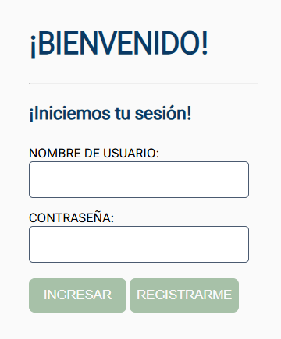
    - Validaciones
Se validará que la Contraseña corresponda al Nombre de Usuario ingresado.
El Nombre de Usuario y la Contraseña son campos obligatorios.

  - F02 – Cierre de sesión en la aplicación:
    - Acceso
Pueden acceder el Cliente y el Paseador.
    - Descripción
Los usuarios finalizarán su sesión de la aplicación al presionar en el Botón “Cerrar Sesión”.
    - Interfaz de usuario
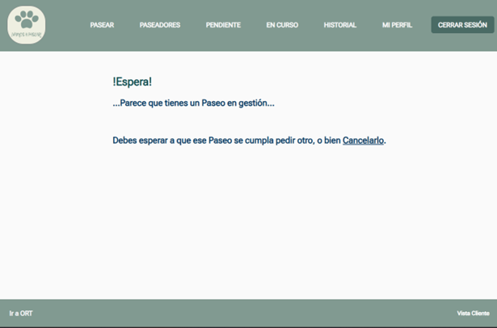
    - Validaciones
El Botón “Cerrar Sesión” se podrá visualizar siempre y cuando haya una sesión iniciada.

  - F03 – Cancelar contratación de servicio En Curso:
    - Acceso
Pueden acceder el Cliente y el Paseador.
    - Descripción
Luego de que un Paseador haya Aceptado un Paseo, tanto él como el Cliente solicitante serán capaces de Cancelar dicha Contratación.
    - Interfaz de usuario (Usuario Paseador / Usuario Cliente)
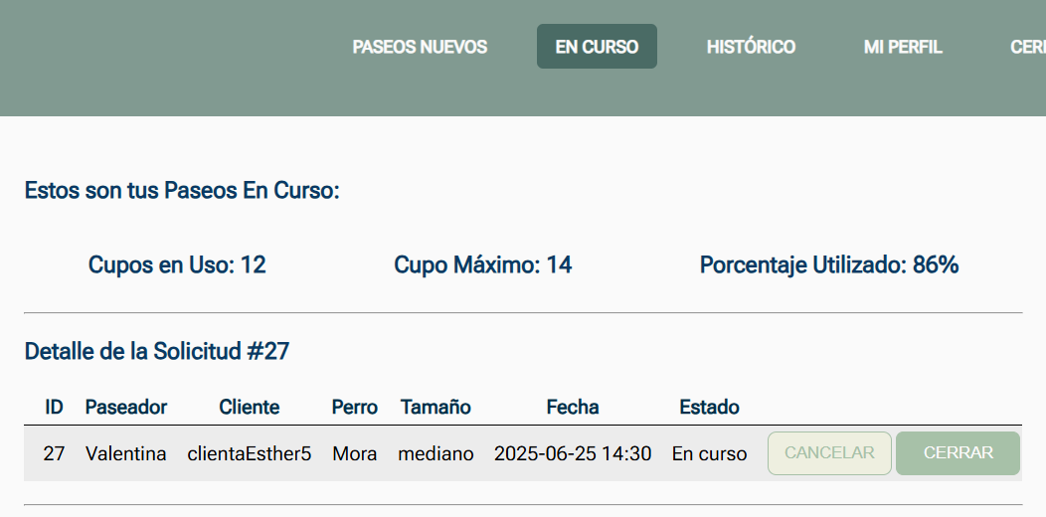
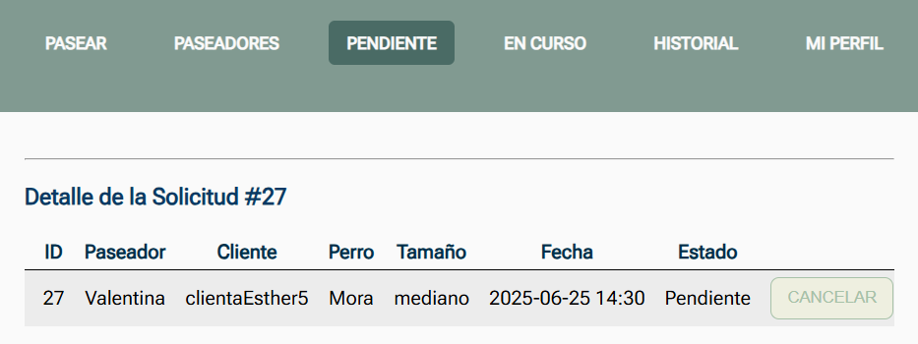
    - Validaciones
- El Usuario Cliente deberá haber ingresado algún Paseo.
- El Usuario Paseador deberá haber Aprobado el Paseo mencionado antes.

  - F04 Visualizar Histórico de Paseos – Cliente / Paseador
    - Acceso
Pueden acceder el Cliente y el Paseador.
    - Descripción
Los Usuarios serán capaces de visualizar un Historial en el que se detallará todos sus Paseos y el detalle de estos.
    - Interfaz de usuario (Usuario Paseador / Usuario Cliente)
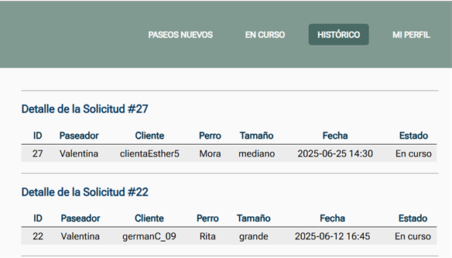
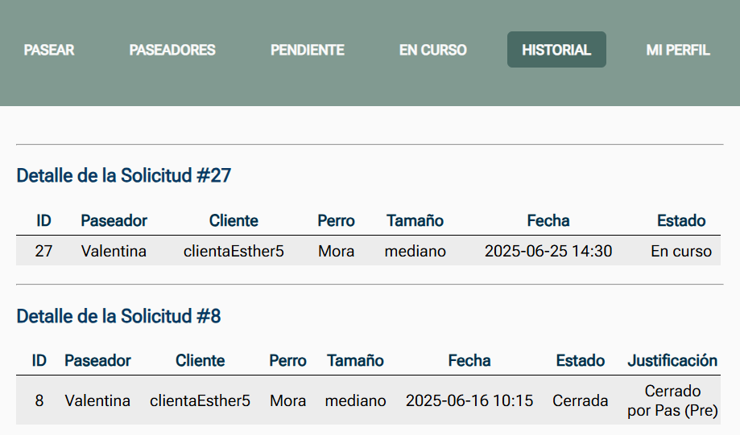
    - Validaciones
- Ambos Usuarios deberán tener por lo menos un Paseo a su nombre, cualquiera sea el Estado de este, para que aparezca en su Historial.
  - F05 – Cancelar contratación de servicio Pendiente:
    - Acceso
Puede acceder el Cliente.
    - Descripción
El usuario Cliente, posterior a haber realizado una contratación de servicio de un Paseador, será capaz de Cancelarla si así lo desea.
    - Interfaz de usuario (Usuario Paseador / Usuario Cliente)
    - Validaciones
- El Usuario Cliente deberá tener alguna Solicitud Abierta / Pendiente para poder realizar su cancelación.

  - F06 – Visualizar Información Personal:
    - Acceso
Puede acceder el Cliente.
    - Descripción
Al presionar el Botón “Mi Perfil” de la Barra de Navegación superior, se desplegará la Información Personal del Cliente, que él mismo ingresó en el Registro.
    - Interfaz de usuario
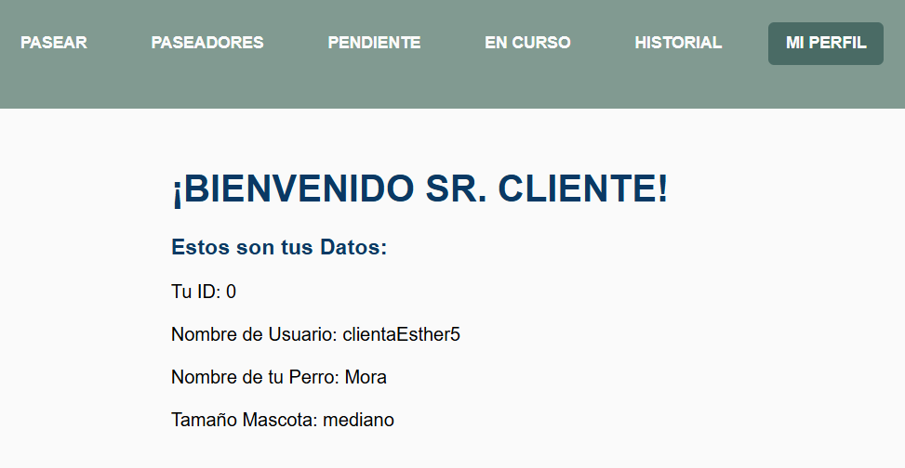
    - Validaciones
El Cliente debe estar registrado en el Sistema.
El Cliente debe haber iniciado sesión.

  - F07 – Registro en la aplicación:
    - Acceso
Puede acceder el cliente.
    - Descripción
El cliente debe registrarse completando los campos “Nombre de Usuario”, “Contraseña”, “Nombre del Perro”, “Tamaño del Perro”, cumpliendo con diversos requisitos para completar exitosamente el registro.
    - Interfaz de usuario
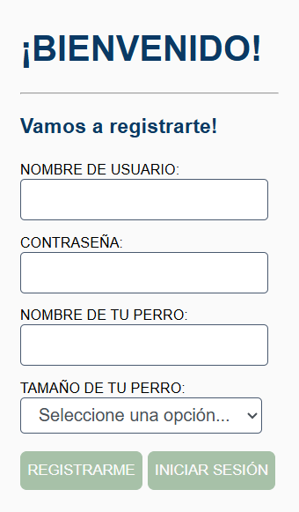
    - Validaciones
- Todos los datos son obligatorios.
- El “Nombre de Usuario” debe ser único en el sistema (no se podrá utilizar si ya existe dicho nombre, no se diferenciará si está escrito con mayúsculas o minúsculas, ni el tipo de usuario.
- La contraseña deberá tener como mínimo 5 caracteres, incluir una mayúscula, una minúscula, y un número.
- En caso de que esto no se cumpla con alguno de los requisitos, la aplicación mostrará un mensaje de error.
- A los efectos de esta aplicación cada cliente contará con un único perro.

  - F08 – Hacer una contratación de los servicios de un paseador:
    - Acceso
Puede acceder el usuario Cliente.
    - Descripción
Tras haber iniciado su sesión, el usuario “Cliente” visualizará un listado de Paseadores a los que podrá contratar presionando un Botón.
    - Interfaz de usuario
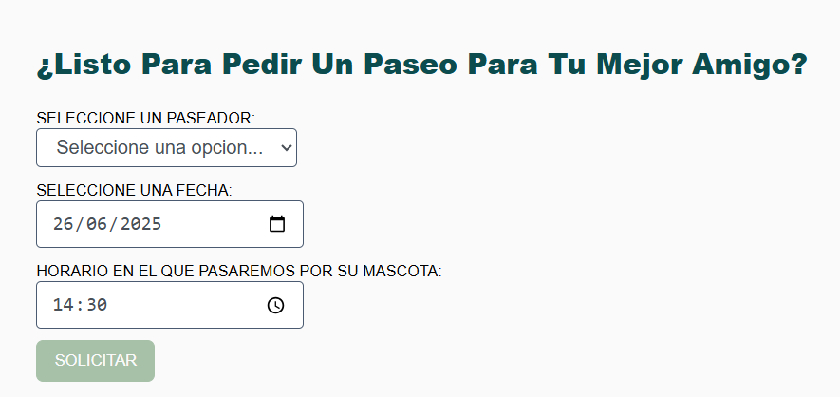
    - Validaciones
- El usuario “Cliente” visualizará aquellos Paseadores que cuenten con un cupo disponible y no entre en conflicto con el tipo de perros que ya tenga asignado (si es que los tiene). Un perro chico no puede ser asignado a un paseador que tenga asignados perros grandes por temas de seguridad, ni viceversa.
- Un perro grande ocupa 4 cupos en la camioneta, uno mediano ocupa 2 cupos, 1 chico ocupa un solo cupo.
- Si un usuario “Cliente” hace una contratación de servicio con un paseador, no puede iniciar el mismo proceso con otro paseador.

  - F09 – Visualizar listado de Paseadores y Nro. de Perros asignados:
    - Acceso
Puede acceder el usuario Cliente.
    - Descripción
El usuario “Cliente” podrá visualizar en una interfaz diferente presionando un Botón, un listado con todos los Paseadores y la cantidad de perros que tiene asignados actualmente.
    - Interfaz de usuario
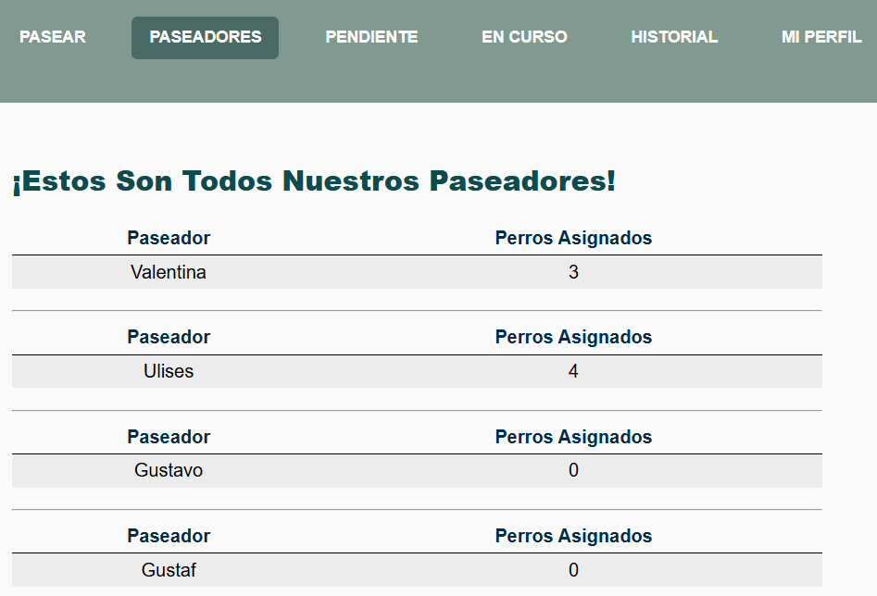
    - Validaciones
- Debe existir al menos un Paseo en Curso para que se reflejen datos relevantes (existen Paseos En Curso precargados).

  - F010 – Visualizar Información Personal:
    - Acceso
Puede acceder el Paseador.
    - Descripción
Al presionar el Botón “Mi Perfil” de la Barra de Navegación superior, se desplegará la Información Personal del Paseador.
    - Interfaz de usuario
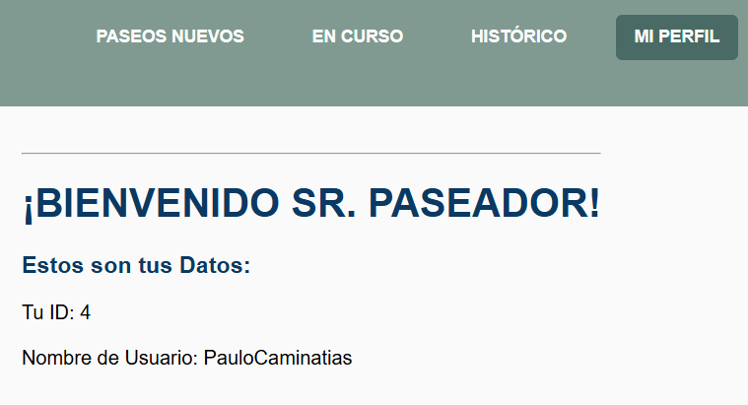
    - Validaciones
El Paseador debe haber iniciado sesión.

  - F011 – Rechazar contrataciones nuevas / pendientes:
    - Acceso
Puede acceder el usuario Paseador.
    - Descripción
Posterior a haberse ingresado una contratación por parte de un usuario “Cliente”, el usuario “Paseador” visualizará esta contratación en un estado “Nuevo” o “Pendiente”, y podrá apretar un Botón para rechazar dicha contratación.
    - Interfaz de usuario
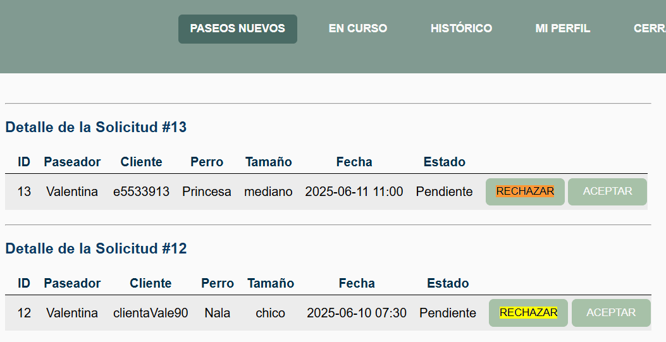
    - Validaciones
- El rechazo de una contratación implicará la rehabilitación de hacer contrataciones para el usuario “Cliente” asociado.
- Si no hay contratación pendiente, esa interfaz mostrará un mensaje que diga que no hay contratación pendiente.

  - F012 – Aprobar contrataciones nuevas / pendientes:
    - Acceso
Puede acceder el usuario Paseador.
    - Descripción
Posterior a haberse ingresado una contratación por parte de un usuario “Cliente”, el usuario “Paseador” visualizará esta contratación en un estado “Nuevo” o “Pendiente”, y podrá apretar un Botón para aprobar dicha contratación.
    - Interfaz de usuario
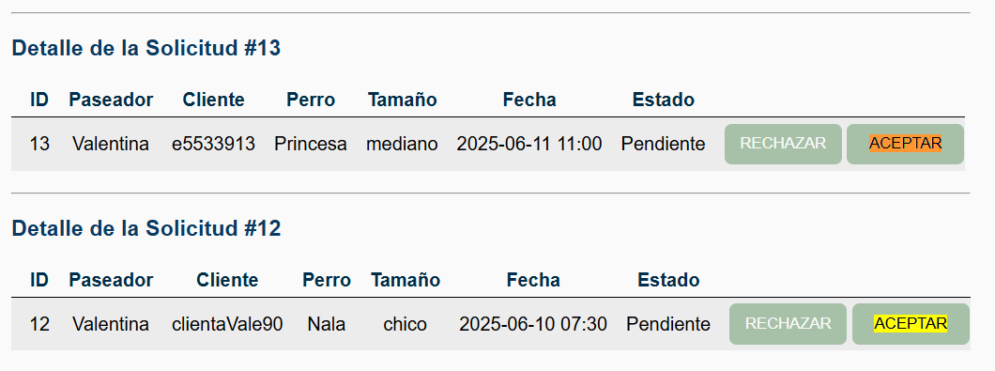
    - Validaciones
- Si no hay contratación pendiente, esa interfaz mostrará un mensaje que diga que no hay contratación pendiente.
- Será recién al momento de aprobar una contratación que el cupo del Paseador se modifique, impactando así en el resto de las contrataciones que tenga pendientes.
- Se deberán rechazar automáticamente todas las contrataciones que también estén pendientes pero que no se puedan atender, y esto puede ser por los siguientes motivos:
  - el cupo no es el suficiente.
  - El tamaño de perro no sea “compatible” con el de los perros de la/s contrataciones ya aprobadas

  - F013 – Visualizar listado de Perros asignados y Cupos:
    - Acceso
Puede acceder el usuario Paseador.
    - Descripción
El usuario “Paseador” podrá visualizar en una interfaz diferente presionando un Botón, un listado con todos los Perros y Paseos que tiene asignados actualmente, mostrando su nombre y su tamaño, además del total de cupos ocupados, el total de cupos máximo del que dispone y el porcentaje de cupos que tiene actualmente asignados.
    - Interfaz de usuario
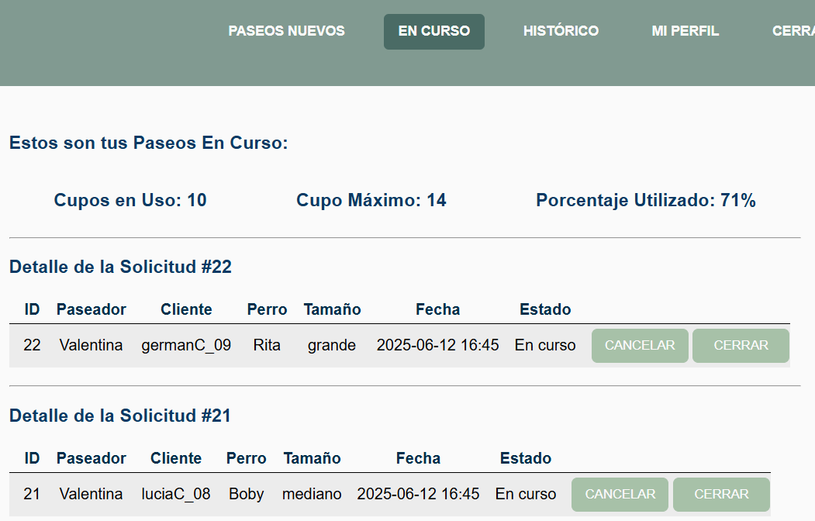
    - Validaciones
- Si el paseador no tiene perros asignados se mostrará un mensaje de que no hay perros asignados actualmente.

  - F014 – Cerrar contrataciones En Curso:

Acceso
Puede acceder el usuario Paseador.
    - Descripción
El usuario Paseador podrá Cerrar las contrataciones que ya realizó y se encuentren En Curso presionando un Botón.
    - Interfaz de usuario
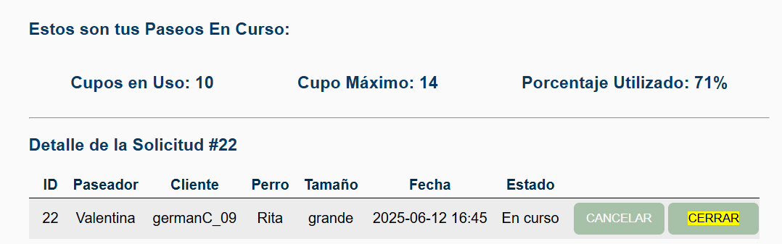
    - Validaciones
- Deberá tener contrataciones En Curso, en caso contrario no se mostrará la opción de Cerrar.

- CASOS DE PRUEBA PARA FUNCIONALIDADES ASOCIADAS AL USUARIO REGISTRADO:
  - F-01: INICIAR SESIÓN EN LA APLICACIÓN.
Precondiciones: - El usuario está autorizado en el sitio con su clave y contraseña como usuario registrado.
ID | Escenario de test | Pasos | Datos utilizados | Resultado esperado | Resultado obtenido | Estado (F=Falla, P=Pasa)
F01-T01 | Ingreso exitoso | Introduce el dato “Nombre de Usuario”  Introduce el dato “Contraseña” que corresponde al usuario ingresado.  Presiona “Iniciar Sesión” | Nombre de Usuario  Contraseña | El usuario consigue acceder a la página / cuenta | Exitoso | P
F01-T02 | Clave Incorrecta | Introduce el dato “Nombre de Usuario”  Introduce el dato “Contraseña”, que no corresponde al usuario ingresado.  Presiona “Iniciar Sesión” | Nombre de Usuario  Contraseña | Aviso de Error con los Datos Ingresados | Exitoso | P
F01-T03 | Campo vacío | No introduce alguno o ambos datos de los campos “Nombre de Usuario” y “Contraseña”  Presiona “Iniciar Sesión” | N/C | Aviso de Error con los Datos Ingresados | Exitoso | P

  - F-02: CERRAR SESIÓN EN LA APLICACIÓN.
Precondiciones: - Tener una sesión iniciada en el sitio.
ID | Escenario de test | Pasos | Datos utilizados | Resultado esperado | Resultado obtenido | Estado (F=Falla, P=Pasa)
F02-T01 | Cierre de Sesión | Se presiona en el Botón “Cerrar Sesión” | N/C | Se cierra la sesión del Usuario y este es redirigido a la pantalla de inicio | Exitoso | P

  - F-03: CANCELAR CONTRATACIÓN DE SERVICIO EN CURSO
Precondiciones: - Debe existir al menos una Contratación En Curso
ID | Escenario de test | Pasos | Datos utilizados | Resultado esperado | Resultado obtenido | Estado (F=Falla, P=Pasa)
F03-T01 | Cancelación Exitosa | Presiona en “Visualizar Listado de Perros…”  Presiona en “Cancelar” | N/C | La contratación pasa a estado “Cancelado”. | Exitoso | P

  - F-04: VISUALIZAR HISTÓRICO DE PASEOS
Precondiciones: - El Usuario deberá tener por lo menos un Paseo a su nombre, cualquiera sea su Estado.
ID | Escenario de test | Pasos | Datos utilizados | Resultado esperado | Resultado obtenido | Estado (F=Falla, P=Pasa)
F04-T01 | Visualización de Histórico | Presiona en “Historial” | Paseos asignados al Usuario | Se visualizan los Paseos asignados al Usuario y sus datos. | Exitoso | P
F04-T01 | Visualización de Mensaje por inexistencia de datos. | Presiona en “Historial” | N/C | Se visualiza un mensaje indicando que no existen paseos para mostrarse. | Exitoso | P

  - F-05: CANCELAR CONTRATACIÓN DE SERVICIO PENDIENTE
Precondiciones: - Debe existir algún Paseo Pendiente.
ID | Escenario de test | Pasos | Datos utilizados | Resultado esperado | Resultado obtenido | Estado (F=Falla, P=Pasa)
F05-T01 | Cancelación exitosa de Paseo por el Cliente | El Cliente Presiona en el Botón del encabezado llamado “Pendiente”, y procede a presionar el Botón “Cancelar” del Paseo que tenga. | Paseo ingresado por el Usuario. | Se cancela exitosamente el Paseo por el Cliente | Exitoso | P

  - F-06: VISUALIZAR INFORMACIÓN PERSONAL
Precondiciones: - El Cliente debe estar logueado.
ID | Escenario de test | Pasos | Datos utilizados | Resultado esperado | Resultado obtenido | Estado (F=Falla, P=Pasa)
F06-T01 | Se visualiza la Información Personal del Cliente | El Cliente Presiona en el Botón del encabezado llamado “Historial”. | Datos del Cliente: ID, Alias, Nombre y tamaño de su Perro | Visualiza su información personal. | Exitoso | P

  - F-07: REGISTRARSE EN LA APLICACIÓN.
Precondiciones: - El usuario debe ser uno distinto a los existentes.
ID | Escenario de test | Pasos | Datos utilizados | Resultado esperado | Resultado obtenido | Estado (F=Falla, P=Pasa)
F04-T01 | Registro Exitoso de Usuario Cliente | Se presiona en el Botón “Deseo Registrarme”.  Introduce los datos cumpliendo con los requisitos necesarios. Presiona en “Registrarme” | Nombre de Usuario, Contraseña, Nombre de Perro y Tamaño de Perro. | Se ingresa un nuevo Usuario Cliente al Sistema.  Se le avisa que el registro fue exitoso.  Se lo redirige a la pantalla de inicio. | Se ingresa un nuevo Usuario Cliente al Sistema.  Se le avisa que el registro fue exitoso. | P
F04-T02 | Datos incorrectos | Se presiona en el Botón “Deseo Registrarme”.  Introduce los datos, pero no todos / algunos datos cumplen con los requisitos necesarios.  Presiona en “Registrarme” | Nombre de Usuario, Contraseña, Nombre de Perro y Tamaño de Perro. | Se le avisa que el registro no fue posible.  Se le indica qué campos se ingresaron de forma errónea. | Se avisa que el registro no fue posible.  Se le indica qué campos se ingresaron de forma errónea. | P
F04-T03 | Campo vacío | No introduce alguno o ninguno de los datos solicitados  Presiona en “Registrarme” | Nombre de Usuario, Contraseña, Nombre de Perro y Tamaño de Perro. | Se le avisa que el registro no fue posible.  Se le indica que no puede haber campos vacíos. | Se le avisa que el registro no fue posible.  Se le indica que no puede haber campos vacíos. | P
F04-T03 | Usuario Existente | Se presiona en el Botón “Deseo Registrarme”.  Se introducen los datos: “Nombre de Usuario”, “Contraseña”, “Nombre de Perro” y “Tamaño de Perro”, pero el “Nombre de Usuario” es uno que ya existe en el Sistema.  Presiona en “Registrarme” | Nombre de Usuario, Contraseña, Nombre de Perro y Tamaño de Perro. | Se le avisa que el registro no fue posible.  Se le indica que el Nombre de Usuario ya existe. | Se le avisa que el registro no fue posible.  Se le indica que el nombre de usuario no está disponible | P

  - F-08: HACER UNA CONTRATACIÓN DE LOS SERVICIOS DE UN PASEADOR.
Precondiciones: - Es necesario estar logueado como un Usuario “Cliente”, que no tenga un Paseo pendiente o en curso, y que haya Usuarios “Paseadores” disponibles.
ID | Escenario de test | Pasos | Datos utilizados | Resultado esperado | Resultado obtenido | Estado (F=Falla, P=Pasa)
F08-T01 | Ingreso exitoso de contratación | Se rellenan los campos del formulario correctamente.  Se presiona en “Solicitar” | Paseador, Fecha, Horario, Cliente, Perro. | Se le informa al Cliente que su Solicitud fue registrada y se encuentra en estado “Pendiente”. | Se le informa al Cliente que su Solicitud fue registrada. | P
F08-T02 | Fallo en el Ingreso de contratación | No se ingresan todos los campos del formulario de contratación. | Paseador, Fecha, Horario, Cliente, Perro. | Se le avisa al Cliente que le faltan campos por rellenar. | Se le avisa al Cliente que le faltan campos por rellenar. | P
F08-T03 | Paseo ya existente. | El Cliente Presiona en el Botón del encabezado llamado “Paseos”. | N/C | Como ya tiene un Paseo en plena gestión se le informa esto. | Como ya tiene un Paseo en plena gestión se le informa esto. | P

  - F-09: VISUALIZAR LISTADO DE PASEADORES Y NRO DE PERROS ASIGNADOS
Precondiciones: - La sesión abierta debe ser de un Usuario “Cliente”.
ID | Escenario de test | Pasos | Datos utilizados | Resultado esperado | Resultado obtenido | Estado (F=Falla, P=Pasa)
F09-T01 | Se visualiza el Listado exitosamente | Se presiona el Botón “Paseadores”. | Nombre de Paseadores, Paseos, Perros. | Se visualiza el Listado Nombres de Paseadores y la cantidad de Perros Asignados | Se visualiza el Listado Nombres de Paseadores y la cantidad de Perros Asignados | P
F09-T02 | Se visualiza el Listado, pero no hay datos relevantes | Se presiona el Botón “Paseadores”. | Nombre de Paseadores, Paseos, Perros. | Se visualiza el Listado Nombres de Paseadores, pero como no existen Paseos en curso aparecen todos con “0 Perros” | Se visualiza el Listado Nombres de Paseadores, pero como no existen Paseos en curso aparecen todos con “0 Perros” | P

  - F-010: VISUALIZAR INFORMACIÓN PERSONAL
Precondiciones: -
ID | Escenario de test | Pasos | Datos utilizados | Resultado esperado | Resultado obtenido | Estado (F=Falla, P=Pasa)
F06-T01 | Visualiza su información personal. | El Cliente Presiona en el Botón del encabezado llamado “Historial”. | Datos del Usuario: ID, Alias | Visualiza su información personal. | Exitoso | P

  - F-011: RECHAZAR CONTRATACIONES NUEVAS / PENDIENTES.
Precondiciones: - Debe tener algún Paseo nuevo / pendiente.
ID | Escenario de test | Pasos | Datos utilizados | Resultado esperado | Resultado obtenido | Estado (F=Falla, P=Pasa)
F011-T01 | Rechazo exitoso | Presiona en “Paseos Nuevos”.  Presiona en Rechazar. | N/C | Se rechaza el Paseo | El Paseo pasa a estar en estado Rechazado | P

  - F-012: APROBAR CONTRATACIONES NUEVAS / PENDIENTES.
Precondiciones: -
ID | Escenario de test | Pasos | Datos utilizados | Resultado esperado | Resultado obtenido | Estado (F=Falla, P=Pasa)
F012-T01 | Aceptación exitosa | Presiona en “Paseos Nuevos”.  Presiona en Aceptar. | N/C | Se acepta el Paseo | El Paseo pasa a estar en estado En Curso

  - F-013: VISUALIZAR LISTADO DE PERROS ASIGNADOS Y CUPOS.
Precondiciones: - N/C
ID | Escenario de test | Pasos | Datos utilizados | Resultado esperado | Resultado obtenido | Estado (F=Falla, P=Pasa)
F013-T01 | Visualización exitosa | Se presiona en “En curso”. | Cupo Actual, Cupo Máximo, Paseos En Curso | Se visualizan los Paseos a los que está asignado el Usuario si es que existen, además de sus estadísticas | Se visualizan los Paseos a los que está asignado el Usuario si es que existen, además de sus estadísticas | P

  - F-014: CERRAR CONTRATACIONES EN CURSO.
Precondiciones: - Debe existir algún Paseo En Curso.
ID | Escenario de test | Pasos | Datos utilizados | Resultado esperado | Resultado obtenido | Estado (F=Falla, P=Pasa)
F014-T01 | Cierre exitoso. | Se presiona en “En curso”.  Se presiona en “Cerrar”. | Cupo Actual, Cupo Máximo, Paseos En Curso | Se cierra el Paseo. | El Paseo cambia al estado Cerrado. | P

- CÓDIGO COMPLETO
  - HTML
<!DOCTYPE html>
<html lang="en">
<head>
<meta charset="UTF-8" />
<meta name="viewport" content="width=device-width, initial-scale=1.0" />
<link rel="stylesheet" href="css/estilo.css" />
<title>Vamos a Pasear</title>
</head>
<!-- COMIENZO DEL BODY -->
<body>
<!-- //////////////////// //////////////////// //////////////////// -->
<!-- //////////////////// CONTENEDOR PRINCIPAL //////////////////// -->
<!-- //////////////////// //////////////////// //////////////////// -->
<div id="contenedor">
<!-- ////////// ////////// ////////// -->
<!-- ////////// ENCABEZADO ////////// -->
<!-- ////////// ////////// ////////// -->
<header id="header">
<!-- Logo del Encabezado -->
<img id="logo" src="src/logo_v3.png" alt="logo" />

<!-- Opciones -->
<nav>
<ul id="navPrincipal">
<li class="pagina-cliente page">
<a
class="btn-navegacion"
data-seccion-para-mostrar="divClientePedirPaseos"
>Pasear</a
>
</li>
<li class="pagina-cliente page">
<a
class="btn-navegacion"
data-seccion-para-mostrar="divClienteListadoPaseadores"
>Paseadores</a
>
</li>
<li class="pagina-cliente page">
<a
class="btn-navegacion"
data-seccion-para-mostrar="divClienteSolicitudPendiente"
>Pendiente</a
>
</li>

<li class="pagina-cliente page">
<a
class="btn-navegacion"
data-seccion-para-mostrar="divClientePaseadoresYPerros"
>En Curso</a
>
</li>

<li class="pagina-cliente page">
<a
class="btn-navegacion"
data-seccion-para-mostrar="divClienteHistorialSolicitudes"
>Historial</a
>
</li>
<li class="pagina-paseador page">
<a
class="btn-navegacion"
data-seccion-para-mostrar="divPaginaPaseadorSolicitudesNuevas"
>Paseos Nuevos</a
>
</li>
<li class="pagina-paseador page">
<a
class="btn-navegacion"
data-seccion-para-mostrar="divPaginaPaseadorEstadisticas"
>En Curso</a
>
</li>
<li class="pagina-paseador page">
<a
class="btn-navegacion"
data-seccion-para-mostrar="divPaginaPaseadorHistorico"
>Histórico</a
>
</li>

<li class="pagina-cliente page">
<a
class="btn-navegacion"
data-seccion-para-mostrar="divPerfilCliente"
>Mi Perfil</a
>
</li>
<li class="pagina-paseador page">
<a
class="btn-navegacion"
data-seccion-para-mostrar="divPerfilPaseador"
>MI Perfil</a
>
</li>
<li class="pagina-cliente page pagina-paseador">
<a id="btnLogout" class="btn-navegacion">Cerrar Sesión</a>
</li>
</ul>
</nav>
<!-- Opciones -->
</header>

<!-- /////////////////// /////////////////// /////////////////// -->
<!-- /////////////////// CONTENIDO PRINCIPAL /////////////////// -->
<!-- /////////////////// /////////////////// /////////////////// -->
<main id="miMain">
<!-- VISTA LOGUEO -->
<div id="divLogin">
<div id="subDivLogin">
<!-- Datos de Ingreso -->
<div>
<!-- BIENVENIDA -->
<h1>¡BIENVENIDO!</h1>
<hr />

<!-- INICIO DE SESION -->
<h3>¡Iniciemos tu sesión!</h3>
<label for="txtNombreUsuario">Nombre de Usuario:</label>
<input type="text" id="txtNombreUsuario" />
<label for="txtPassLogin">Contraseña:</label>
<input type="password" id="txtPassLogin" />

<!-- Avisos en pantalla de logueo -->
<p id="pAvisosEnElLogin"></p>

<button id="btnIniciarSesion">Ingresar</button>

<!-- Botón para redirigir a la Pantalla de Registro -->
<button id="btnRegistrarse">Registrarme</button>
<br />
</div>
<!-- Imagen de Pantalla de Logueo -->
<div id="containerImgPage">
<img
src="src/logo_v2.png"
alt="Logo del Sitio Web, Huella de Perro con el Nombre del Sitio '¡Vamos a Pasear!'"
/>
</div>
</div>
</div>

<!-- REGISTRO DE USUARIO CLIENTE -->
<div id="divRegistro" class="page">
<!-- BIENVENIDA -->
<h1>¡BIENVENIDO!</h1>
<hr />
<h3>Vamos a registrarte!</h3>
<!-- Datos del Usuario Cliente -->
<label for="txtRegistroNombreCliente">Nombre de Usuario:</label>
<input type="text" id="txtRegistroNombreCliente" />
<label for="txtRegistroContrasenha">Contraseña:</label>
<input type="password" id="txtRegistroContrasenha" />
<!-- Datos del Perro -->
<label for="txtRegistroNombrePerro">Nombre de tu Perro:</label>
<input type="text" id="txtRegistroNombrePerro" />
<label for="sltTamanhoPerro">Tamaño de tu Perro:</label>
<select id="sltTamanhoPerro">
<option value="x">Seleccione una opción...</option>
<option value="grande">Grande</option>
<option value="mediano">Mediano</option>
<option value="chico">Chico</option>
</select>

<!-- Avisos en pantalla de Registro -->
<p id="pAvisosEnElRegistro"></p>

<button id="btnRegistrarCliente">Registrarme</button>

<!-- Botón para regresar a la Pantalla de Logueo -->
<button id="btnLoguearme">Iniciar Sesión</button>
<br />
</div>

<!-- ///////////////// ///////////////// ///////////////// -->
<!-- ///////////////// VISTA DE CLIENTES ///////////////// -->
<!-- ///////////////// ///////////////// ///////////////// -->

<div id="divPerfilCliente" class="div-cliente page">
<h1>¡BIENVENIDO SR. CLIENTE!</h1>
<h3>Estos son tus Datos:</h3>
<div id="divInfoCliente"></div>
</div>

<!-- PEDIR PASEO -->
<div id="divClientePedirPaseos" class="div-cliente page"></div>

<!-- LISTADO DE PASEADORES Y CANTIDAD DE PERROS ASIGNADOS -->
<div id="divClienteListadoPaseadores" class="div-paseador page"></div>

<!-- PASEOS EN CURSO -->
<div id="divClientePaseadoresYPerros" class="div-cliente page"></div>
<!-- FIN DE LISTADO DE PASEADORES Y NRO. DE PERROS ASIGNADOS ACTUALMENTE -->

<!-- PASEOS PENDIENTES -->
<div id="divClienteSolicitudPendiente" class="div-cliente page"></div>

<!-- HISTORIAL DE PASEOS -->
<div id="divClienteHistorialSolicitudes" class="div-cliente page">
<h3>Historial de Paseos:</h3>
</div>

<!-- /////////////////// /////////////////// /////////////////// -->
<!-- /////////////////// VISTA DE PASEADORES /////////////////// -->
<!-- /////////////////// /////////////////// /////////////////// -->

<div id="divPerfilPaseador" class="div-paseador page">
<hr />
<h1>¡BIENVENIDO SR. PASEADOR!</h1>
<h3>Estos son tus Datos:</h3>
<div id="divInfoPaseador"></div>
</div>
<!-- FIN DE PAGINA DE INICIO USUARIO PASEADOR -->

<!-- PASEOS EN CURSO -->
<div id="divPaginaPaseadorEstadisticas" class="div-paseador page">
<h3>Estos son tus Paseos En Curso:</h3>
<div id="divPaginaPaseadorCupos"></div>
<div id="divPaginaPaseadorPaseosEnCurso"></div>
</div>

<!-- PASEOS PENDIENTES -->
<div id="divPaginaPaseadorSolicitudesNuevas" class="div-paseador page">
<div id="divPaginaPaseadorSolicitudesPendientes"></div>
<div id="divPaginaPaseadorSolicitudesPendientesSinNotificar"></div>
</div>

<!-- HISTORIAL DE PASEOS -->
<div id="divPaginaPaseadorHistorico" class="div-paseador page">
<h3>Este es tu Historial de Paseos:</h3>
</div>
</main>
<!-- CONTENIDO PRINCIPAL -->

<footer id="pieDePagina">
<a href="https://www.ort.edu.uy">Ir a ORT</a>
<p id="pFooterTipoDeUsuario"></p>
</footer>
</div>
<!-- CONTENEDOR PRINCIPAL -->

<!-- /////// /////// /////// -->
<!-- /////// SCRIPTS /////// -->
<!-- /////// /////// /////// -->

<!-- ORDEN -->
<!-- 1 - sistema -->
<!-- 2 - el codigo -->
<!-- 3 - clases -->

<script src="js/clases.js"></script>
<script src="js/sistema.js"></script>
<script src="js/codigo.js"></script>
</body>
</html>
  - JavaScript
    - Archivo Clases
let ultimoIDCliente = 0;
let ultimoIDPerro = 0;
let ultimoIDPaseador = 0;
let ultimoIDContratacion = 0;

/**
* CLASE Perro
*/
class Perro {
constructor(_nombre, _tamanho) {
this.id = ultimoIDPerro;
this.idDuenhoPerro = ultimoIDPerro++;
this.nombrePerro = _nombre;
this.tamanhoPerro = _tamanho;
}
}

/**
* CLASE Cliente
*/
class Cliente {
constructor(_nombreCliente, _contrasenhaCliente, _perro) {
this.id = ultimoIDCliente++;
this.perroCliente = _perro;
this.alias = _nombreCliente;
this.passCliente = _contrasenhaCliente;
}
}

/**
* CLASE Paseador
*/
class Paseador {
constructor(
_nombrePersona,
_nombrePaseador,
_contrasenhaPaseador,
_cupoActual,
_cupoMaximo,
) {
this.id = ultimoIDPaseador++;
this.nombre = _nombrePersona;
this.alias = _nombrePaseador;
this.passPaseador = _contrasenhaPaseador;
this.cupoActual = _cupoActual;
this.cupoMaximo = _cupoMaximo;
}
}

/**
* CLASE Contratacion
*/
class Contratacion {
constructor(_cliente, _paseador, _estado, _fecha, _hora, _motivo) {
this.id = ultimoIDContratacion++;
this.cliente = _cliente;
this.paseador = _paseador;
this.estado = _estado;
this.fecha = _fecha;
this.hora = _hora;
this.motivo = _motivo;
this.notificado = false;
}
}

    - Archivo Sistema
let ESTADO_DE_CONTRATACION = [
"Pendiente",
"En curso",
"Cancelada",
"Cerrada",
"Rechazada",
"Autocancelada",
];

class Sistema {
constructor() {
this.clientes = [];
this.perros = [];
this.paseadores = [];
this.contrataciones = [];
this.usuarioLogueado = null;
}

// ******************* ******************* ******************* //
// ******************* MÉTODOS SIN RETORNO ******************* //

// ******************* ******************* ******************* //

/**
*
*/
logout() {
this.usuarioLogueado = null;
}

/**
*
*/
precargarDatos() {
// paseadores precargados
// nombre, nombreDeUsuario, Contrasenha, CupoActual, CupoMaximo
this.agregarPaseador("Valentina", "valeCaminatas", "Br1saN", 0, 14); // 0
this.agregarPaseador("Ulises", "uliCaminatias", "Br1saN", 0, 14); // 01

this.agregarPaseador("Gustavo", "gustavo_Andar", "Mont3Oscuro", 0, 16); // 02
this.agregarPaseador("Gustaf", "Gustaf_Andaresit", "Mont3Oscuro", 0, 16); // 03
this.agregarPaseador("Paulo", "PauloCaminatias", "Paulo.Pass4", 0, 14); // 04
this.agregarPaseador("Pilar", "pilarDogTeam", "LuzRosa2", 0, 17); // 05
this.agregarPaseador("León", "leonelPetsDos", "Nube3Suave", 0, 12); // 06
this.agregarPaseador("Sofía", "sofiaRunDog", "Cl4roRio", 0, 20); // 07
this.agregarPaseador("Elena", "elenaCamina", "BosqueC4laro", 0, 19); // 08
this.agregarPaseador("José", "joseDogGo", "1FuegoCamino", 0, 13); // 09

// this.agregarPaseador("Pilares", "pilaresDogTeam", "LuzRosa2", 0, 17); // 010
// this.agregarPaseador("Ramon", "clRamon4", "Loli2.5", 0, 17); // 011
// this.agregarPaseador("Leonel", "leonelPetsTest", "Nube3Suave", 0, 5); // 012
// this.agregarPaseador("Martin", "martinDogs", "Sol4Tarde", 0, 10); // 013
// this.agregarPaseador("Camila", "camilaWlk", "Cam1noAzul", 0, 15); // 014

// clientes precargados
this.agregarCliente("clientaEsther5", "Brisa5M", "Mora", "mediano"); // 0
this.agregarCliente("e5533913", "Ee5533913.", "Princesa", "mediano"); // 01
this.agregarCliente("paulaC2023", "Arena0D.", "Pelusa", "mediano"); // 02
this.agregarCliente("clienteSofia12", "Tigre9Rojo", "Luna", "grande"); // 03

this.agregarCliente("marioCliente34", "LuzDe8Sol", "Roco", "chico"); // 04
this.agregarCliente("carlaC_2025", "Rio3Claro", "Milo", "chico"); // 05
this.agregarCliente("juanLuz07", "Bosqu3Niebla", "Simba", "chico"); // 06
this.agregarCliente("clientaVale90", "Cielo7Gris", "Nala", "chico"); // 07
this.agregarCliente("roberto.C2024", "AguaF1a", "Max", "chico"); // 08
this.agregarCliente("nataliaUsr1", "Vent0Frio", "Kira", "mediano"); // 09
this.agregarCliente("clienteMax77", "Est4rella", "Tomy", "mediano"); // 010
this.agregarCliente("luciaC_08", "Mont3Rosa", "Boby", "mediano"); // 011
this.agregarCliente("clienteRamon3", "FlorN0che", "Lola", "mediano"); // 012
this.agregarCliente("florencia_Usr4", "Roca2Luz", "Rocky", "mediano"); // 013
this.agregarCliente("andresCliente19", "Tarde9Sol", "Coco", "mediano"); // 014
this.agregarCliente("martaC_15", "Niebla7Zul", "Chispa", "grande"); // 015
this.agregarCliente("clienteLeo28", "Cl4roDia", "Zeus", "grande"); // 016
this.agregarCliente("marina.User6", "Hielo6Roo", "Canela", "grande"); // 017
this.agregarCliente("carlos_Cli02", "Bosque1N", "Thor", "grande"); // 018
this.agregarCliente("germanC_09", "Fuego8Z", "Rita", "grande"); // 019
this.agregarCliente("clienteBruno11", "Arena0D.", "Duque", "grande"); // 20

// contrataciones precargadas
this.crearContratacion(
0,
0,
"2025-06-12",
"14:15",
2,
"Cancelado <br> por Cl (Pre) "
); // Cancelada
this.crearContratacion(
1,
0,
"2025-06-13",
"09:00",
2,
"Cancelado <br> por Pas (Pre) "
); // Cancelada
this.crearContratacion(
2,
1,
"2025-06-15",
"13:00",
2,
"Cancelado <br> por Sis (Pre) "
); // Cancelada
this.crearContratacion(
3,
0,
"2025-06-15",
"13:00",
2,
"Cancelado <br> por Pas (Pre) "
); // Cancelada

this.crearContratacion(
0,
0,
"2025-06-17",
"12:00",
4,
"Rechazado <br> por Pas (Pre) "
); // Rechazada
this.crearContratacion(
1,
0,
"2025-06-17",
"12:00",
4,
"Rechazado <br> por Pas (Pre) "
); // Rechazada
this.crearContratacion(
2,
1,
"2025-06-17",
"12:00",
4,
"Rechazado <br> por Pas (Pre) "
); // Rechazada
this.crearContratacion(
3,
1,
"2025-06-17",
"12:00",
4,
"Rechazado <br> por Pas (Pre) "
); // Rechazada

this.crearContratacion(
0,
0,
"2025-06-16",
"10:15",
3,
"Cerrado<br>por Pas (Pre) "
); // Cerrada
this.crearContratacion(
1,
0,
"2025-06-16",
"10:15",
3,
"Cerrado<br>por Pas (Pre) "
); // Cerrada
this.crearContratacion(
2,
1,
"2025-06-14",
"11:30",
3,
"Cerrado<br>por Pas (Pre) "
); // Cerrada
this.crearContratacion(
3,
1,
"2025-06-15",
"15:45",
3,
"Cerrado<br>por Pas (Pre) "
); // Cerrada

this.crearContratacion(7, 0, "2025-06-10", "07:30", 0); // Pendiente
this.crearContratacion(1, 0, "2025-06-11", "11:00", 0); // Pendiente
this.crearContratacion(2, 1, "2025-06-12", "19:45", 0); // Pendiente
this.crearContratacion(3, 1, "2025-06-12", "16:10", 0); // Pendiente

// En curso
this.crearContratacion(13, 1, "2025-06-11", "10:00", 1); // En curso
this.crearContratacion(14, 1, "2025-06-12", "16:45", 1); // En curso
this.crearContratacion(15, 1, "2025-06-12", "16:45", 1); // En curso
this.crearContratacion(16, 1, "2025-06-10", "08:30", 1); // En curso

this.crearContratacion(17, 0, "2025-06-11", "10:00", 1); // En curso
this.crearContratacion(11, 0, "2025-06-12", "16:45", 1); // En curso
this.crearContratacion(19, 0, "2025-06-12", "16:45", 1); // En curso
// this.crearContratacion(15, 0, "2025-06-10", "08:30", 1); // En curso

this.crearContratacion(4, 5, "2025-06-11", "10:00", 1); // En curso
this.crearContratacion(16, 5, "2025-06-12", "16:45", 1); // En curso
this.crearContratacion(6, 5, "2025-06-12", "16:45", 1); // En curso
this.crearContratacion(10, 5, "2025-06-10", "08:30", 1); // En curso

this.corregirCuposDePaseadores();
}

/**
*
*/
corregirCuposDePaseadores() {
for (let i = 0; i < this.paseadores.length; i++) {
let item = this.paseadores[i];
this.sobreescribirCuposDePaseador(item);
}
}

// ******************* *************************** ******************* //
// ******************* ACTUALIZACIÓN DE PASEADORES ******************* //

// ******************* *************************** ******************* //

/**
*
* @param {object} _contratacion
*/
actualizarCuposDePaseador(_contratacion) {
// Incremento del CupoActual:
// -> ESTADO_DE_CONTRATACION[1] -> Paseos En Curso
if (_contratacion.estado == ESTADO_DE_CONTRATACION[1]) {
let cupoAOperar = this.definirCupoSegunTamanho(
_contratacion.cliente.perroCliente
);
_contratacion.paseador.cupoActual += cupoAOperar;
}

// Decremento del CupoActual:
// -> ESTADO_DE_CONTRATACION[2] -> Paseos Cancelados
// -> ESTADO_DE_CONTRATACION[3] -> Paseos Cerrados
if (
_contratacion.estado == ESTADO_DE_CONTRATACION[2] ||
_contratacion.estado == ESTADO_DE_CONTRATACION[3]
) {
let cupoAOperar = this.definirCupoSegunTamanho(
_contratacion.cliente.perroCliente
);

_contratacion.paseador.cupoActual -= cupoAOperar;

if (_contratacion.paseador.cupoActual < 0) {
_contratacion.paseador.cupoActual = 0;
}
}
}

/**
* sbusca los Paseos En Curso de un Paseador,
* > si no tiene, el Cupo Actual es 0
* > si tiene, se calcula el Cupo Actual
* -> se suman los Cupos que implica cada uno de los Paseos En Curso
* @param {object} _paseador
*/
sobreescribirCuposDePaseador(_paseador) {
let estadoEnCurso = 1;
let paseosEnCurso = this.buscarContratacionesDePaseadorConCiertoEstado(
_paseador.id,
estadoEnCurso
);

if (paseosEnCurso.length == 0) {
_paseador.cupoActual = 0;
}

let cupoActualCalculado = this.calcularCupoActualDePaseador(paseosEnCurso);
let cupoActualReal = _paseador.cupoActual;

if (cupoActualCalculado !== cupoActualReal) {
_paseador.cupoActual = cupoActualCalculado;
}
}

// ******** ******** ******** //
// ******** CÁLCULOS ******** //

// ******** ******** ******** //

/**
*
* @param {object} _paseosEnCurso
* @returns Number
*/
calcularCupoActualDePaseador(_paseosEnCurso) {
let cupoActualTotal = 0;

for (let i = 0; i < _paseosEnCurso.length; i++) {
let item = _paseosEnCurso[i];
let cupoASumar = this.definirCupoSegunTamanho(item.cliente.perroCliente);
cupoActualTotal += cupoASumar;
}

return cupoActualTotal;
}

/**
*
* @param {Object} _perro
* @returns Number
*/
definirCupoSegunTamanho(_perro) {
let tamanho = _perro.tamanhoPerro.toLowerCase();

switch (tamanho) {
case "chico":
return 1;
case "mediano":
return 2;
case "grande":
return 4;
}

return -1;
}

/**
*
* @param {String} _alias
* @returns String
*/
tipoDeUsuario(_alias) {
if (this.buscarCliente(_alias)) {
return "Cliente";
}

if (this.buscarPaseador(_alias)) {
return "Paseador";
}

return "Sistema";
}

// ********************* ********************* ********************* //
// ********************* CREACIONES DE OBJETOS ********************* //

// ********************* ********************* ********************* //

/**
*
* @param {String} _nombreCliente
* @param {String} _passCliente
* @param {String} _nombrePerro
* @param {String} _tamanhoDelPerro
* @returns String
*/
agregarCliente(_nombreCliente, _passCliente, _nombrePerro, _tamanhoPerro) {
let errores = this.validarDatosDeCliente(
_nombreCliente,
_passCliente,
_nombrePerro,
_tamanhoPerro
);

if (errores.length == 0) {
let unPerro = new Perro(_nombrePerro, _tamanhoPerro);
this.perros.push(unPerro);

let unCliente = new Cliente(_nombreCliente, _passCliente, unPerro);
this.clientes.push(unCliente);

document.querySelector("#pAvisosEnElRegistro").innerHTML =
"¡Tu Usuario ha sido registrado con éxito!";
} else {
document.querySelector("#pAvisosEnElRegistro").innerHTML =
"¡Error en el registro! <br>" + errores;
}

return errores;
}

/**
*
* @param {String} _nombrePersona
* @param {String} _nombrePaseador
* @param {String} _contrasenhaPaseador
* @param {Number} _cupoActual
* @param {Number} _cupoMaximo
*/
agregarPaseador(
_nombrePersona,
_nombrePaseador,
_contrasenhaPaseador,
_cupoActual,
_cupoMaximo
) {
// >
let errores = this.validarDatosDePaseador(
_nombrePersona,
_nombrePaseador,
_contrasenhaPaseador,
_cupoActual,
_cupoMaximo
);

if (errores.length == 0) {
let unPaseador = new Paseador(
_nombrePersona,
_nombrePaseador,
_contrasenhaPaseador,
_cupoActual,
_cupoMaximo
);
this.paseadores.push(unPaseador);
} else {
document.querySelector("#pAvisosEnElRegistro").innerHTML =
"Error en el registro! <br>" + errores;
}
}

/**
*
* @param {Number} _idCliente
* @param {Number} _sltPaseadorElegido
* @param {String} _fechaPaseo
* @param {String} _horarioPaseo
* @param {Number} _estado
* @param {String} _motivo
* @returns
*/
crearContratacion(
_idCliente,
_sltPaseadorElegido,
_fechaPaseo,
_horarioPaseo,
_estado,
_motivo
) {
let cliente = this.buscarClientePorId(_idCliente);

if (this.usuarioLogueado !== null || _idCliente == null) {
cliente = this.usuarioLogueado;
}

let paseador = this.buscarPaseadorPorId(_sltPaseadorElegido);

if (paseador === null) {
return;
}

if (_estado == null) {
_estado = 0;
}

let contratacion = new Contratacion(
cliente,
paseador,
ESTADO_DE_CONTRATACION[_estado],
_fechaPaseo,
_horarioPaseo,
_motivo
);

this.contrataciones.push(contratacion);

if (_estado !== 0) {
// this.actualizarCuposDePaseador(contratacion);
// this.corregirCuposDePaseador(contratacion.paseador)
}
}

// ******************** ************ ******************** //
// ******************** VALIDACIONES ******************** //

// ******************** ************ ******************** //

/**
*
* @param {Number} _sltPaseadorElegido
* @param {String} _fechaPaseo
* @param {String} _horarioPaseo
* @returns String
*/
validarDatosDeIngresoDePaseo(
_sltPaseadorElegido,
_fechaPaseo,
_horarioPaseo
) {
let erroresPaseo = "";

if (_sltPaseadorElegido == "all") {
erroresPaseo += "Error, ingrese un PASEADOR válido. <br>";
}

if (!_fechaPaseo) {
erroresPaseo += "Error, ingrese una FECHA válida. <br>";
}

if (!_horarioPaseo) {
erroresPaseo += "Error, ingrese un HORARIO válido. <br>";
}

return erroresPaseo;
}

/**
*
* @param {String} _nombreCliente
* @param {String} _contrasenhaCliente
* @param {String} _nombrePerro
* @param {String} _tamanhoDelPerro
* @returns String
*/
validarDatosDeCliente(
_nombreCliente,
_contrasenhaCliente,
_nombrePerro,
_tamanhoDelPerro
) {
let erroresRegistro = "";

// datos del Cliente
if (_nombreCliente == "") {
erroresRegistro +=
"<br><p class='pErrores'>El Nombre de Usuario es un campo obligatorio.</p>";
}

// revision de _nombreCliente
if (this.existeUsuario(_nombreCliente)) {
erroresRegistro +=
"<br><p class='pErrores'>El Nombre de Usuario no está disponible.</p>";
}

// verifica si el nombre del cliente tiene espacios
if (_nombreCliente.indexOf(" ") > 0) {
erroresRegistro +=
"<br><p class='pErrores'>El Nombre de Usuario no puede contener espacios.</p>";
}

if (!this.tieneMayusYMinus(_contrasenhaCliente)) {
erroresRegistro +=
"<br><p class='pErrores'>El Nombre de Usuario debe contener al menos 1 Mayúscula y 1 Minúscula.</p>";
}

if (!this.tieneUnNumero(_contrasenhaCliente)) {
erroresRegistro +=
"<br><p class='pErrores'>La contraseña debe contener al menos 1 Numero.</p>";
}

// datos del Perro
if (_nombrePerro == "") {
erroresRegistro +=
"<br><p class='pErrores'>El nombre del Perro es un campo obligatorio.</p>";
}

if (!this.tamanhoDelPerroValido(_tamanhoDelPerro)) {
erroresRegistro +=
"<br><p class='pErrores'> El tamaño del Perro no es válido.</p>";
}

return erroresRegistro;
}

/**
*
* @param {String} _nombrePaseador
* @param {String} _contrasenhaPaseador
* @param {Number} _cupoActual
* @param {Number} _cupoMaximo
* @returns String
*/
validarDatosDePaseador(
_nombrePersona,
_nombrePaseador,
_contrasenhaPaseador,
_cupoActual,
_cupoMaximo
) {
let erroresRegistro = "";

// revision de _nombrePaseador
if (this.existeUsuario(_nombrePaseador)) {
erroresRegistro += "<br> El Nombre de Usuario no está disponible.";
}

// esto no es un requisito de la letra del obligatorio
// verifica si el _nombrePaseador tiene espacios
if (_nombrePaseador.indexOf(" ") > 0) {
erroresRegistro +=
"<br> El Nombre de Usuario no puede contener espacios.";
}

if (!this.tieneMayusYMinus(_contrasenhaPaseador)) {
erroresRegistro +=
"<br> La contraseña debe contener al menos 1 Mayúscula y 1 Minúscula.";
}

if (!this.tieneUnNumero(_contrasenhaPaseador)) {
erroresRegistro += "<br> La contraseña debe contener al menos 1 Numero.";
}

return erroresRegistro;
}

/**
*
* @param {String} _contrasenhaCliente
* @returns Boolean
*/
tieneMayusYMinus(_contrasenhaCliente) {
let tieneMayus = false;
let tieneMinus = false;

let i = 0;

while (i < _contrasenhaCliente.length && !tieneMayus && !tieneMinus) {
if (
_contrasenhaCliente.charCodeAt(i) >= 65 &&
_contrasenhaCliente.charCodeAt(i) <= 90
) {
tieneMayus = true;
}

if (
_contrasenhaCliente[i].charCodeAt >= 97 &&
_contrasenhaCliente[i].charCodeAt <= 122
) {
tieneMinus = true;
}
i++;
}

return tieneMayus || tieneMinus;
}

/**
*
* @param {String} _contrasenhaCliente
* @returns Boolean
*/
tieneUnNumero(_contrasenhaCliente) {
let tieneNumero = false;

let i = 0;

while (i < _contrasenhaCliente.length && !tieneNumero) {
if (
_contrasenhaCliente.charCodeAt(i) >= 48 &&
_contrasenhaCliente.charCodeAt(i) <= 57
) {
tieneNumero = true;
}

i++;
}

return tieneNumero;
}

/**
*
* @param {String} _tamanhoDelPerro
* @returns Boolean
*/
tamanhoDelPerroValido(_tamanhoDelPerro) {
let valido = false;

if (_tamanhoDelPerro !== "x") {
valido = true;
}
return valido;
}

/**
*
* @param {Object} _cliente
* @param {Object} _paseador
* @returns Boolean
*/
comprobarCompatibilidadTamanhos(_cliente, _paseador) {
let paseosDePaseador = this.buscarContratacionesDePaseador(_paseador.id);

let tamanhoEsCompatible = true;

let tamanhoDelPerroDelPaseoAAceptar = _cliente.perroCliente.tamanhoPerro;

let i = 0;
while (i < paseosDePaseador.length && tamanhoEsCompatible) {
let item = paseosDePaseador[i];

let tamanhoDelPerroDeUnPaseoDePaseador =
item.cliente.perroCliente.tamanhoPerro;

let perrosCompatibles = this.puedenIrJuntos(
tamanhoDelPerroDelPaseoAAceptar,
tamanhoDelPerroDeUnPaseoDePaseador
);

if (
item.estado === ESTADO_DE_CONTRATACION[1] &&
perrosCompatibles.length !== 0
) {
tamanhoEsCompatible = false;
}
i++;
}

return tamanhoEsCompatible;
}

/**
*
* @param {Number} _idPaseo
* @returns Boolean
*/
tieneCuposNecesariosParaAceptarUnPaseo(_idPaseo) {
let paseo = this.buscarContratacionPorId(_idPaseo);

let cupoNecesario = this.definirCupoSegunTamanho(
paseo.cliente.perroCliente
);

return (
paseo.paseador.cupoMaximo - paseo.paseador.cupoActual >= cupoNecesario
);
}

/**
*
* @param {String} _tamanhoPerro1
* @param {String} _tamanhoPerro2
* @returns String
*/
puedenIrJuntos(_tamanhoPerro1, _tamanhoPerro2) {
let errores = "";

_tamanhoPerro1 = _tamanhoPerro1.toLowerCase();
_tamanhoPerro2 = _tamanhoPerro2.toLowerCase();

if (_tamanhoPerro1 === "chico" && _tamanhoPerro2 === "grande") {
errores += "Error, el Paseador tiene Paseos Asignados con Perros Grandes";
}

if (_tamanhoPerro1 === "grande" && _tamanhoPerro2 === "chico") {
errores += "Error, el Paseador tiene Paseos Asignados con Perros Chicos";
}

return errores;
}

/**
*
* @param {Object} _paseador
* @param {Object} _cliente
* @returns Boolean
*/
paseadorTieneCuposNecesariosParaAtenderCliente(_paseador, _cliente) {
let cupoQueImplicaPerroDelCliente = this.definirCupoSegunTamanho(
_cliente.perroCliente
);

return (
_paseador.cupoActual + cupoQueImplicaPerroDelCliente <=
_paseador.cupoMaximo
);
}

// ******************** ******************** ******************** //
// ******************** BÚSQUEDA DE USUARIOS ******************** //

// ******************** ******************** ******************** //

/**
*
* @param {String} _nombreUsuario
* @returns Object
*/
existeUsuario(_nombreUsuario) {
// >
let nombreEncontrado = null;

if (this.buscarCliente(_nombreUsuario)) {
nombreEncontrado = this.buscarCliente(_nombreUsuario);
}

if (this.buscarPaseador(_nombreUsuario)) {
nombreEncontrado = this.buscarPaseador(_nombreUsuario);
}

return nombreEncontrado;
}

/**
*
* @param {String} _nombreCliente
* @returns Object
*/
buscarCliente(_nombreCliente) {
let clienteEncontrado = null;
let i = 0;

while (clienteEncontrado === null && i < this.clientes.length) {
if (this.clientes[i].alias == _nombreCliente) {
// el cliente existe
clienteEncontrado = this.clientes[i];
}

i++;
}
return clienteEncontrado;
}

/**
*
* @param {Number} _idCliente
* @returns Object
*/
buscarClientePorId(_idCliente) {
let clienteEncontrado = null;
let i = 0;

while (clienteEncontrado === null && i < this.clientes.length) {
if (this.clientes[i].id == _idCliente) {
// el cliente existe
clienteEncontrado = this.clientes[i];
}

i++;
}
return clienteEncontrado;
}

/**
*
* @param {String} _nombrePaseador
* @returns Object
*/
buscarPaseador(_nombrePaseador) {
let paseadorEncontrado = null;
let i = 0;

while (paseadorEncontrado === null && i < this.paseadores.length) {
if (this.paseadores[i].alias == _nombrePaseador) {
// el paseador existe
paseadorEncontrado = this.paseadores[i];
}

i++;
}

return paseadorEncontrado;
}

/**
*
* @param {Number} _idPaseador
* @returns Object
*/
buscarPaseadorPorId(_idPaseador) {
let paseadorEncontrado = null;
let i = 0;
let id = Number(_idPaseador);

while (i < this.paseadores.length && paseadorEncontrado === null) {
if (this.paseadores[i].id === id) {
paseadorEncontrado = this.paseadores[i];
}
i++;
}
return paseadorEncontrado;
}

/**
*
* @param {Object} _cliente
* @returns Object
*/
llamarPaseadoresDisponiblesParaCliente(_cliente) {
let paseadoresAEvaluar = [];

for (let i = 0; i < this.paseadores.length; i++) {
let item = this.paseadores[i];

if (
// condiciones para mostrarle un Paseador a un Cliente
this.paseadorTieneCuposNecesariosParaAtenderCliente(item, _cliente) &&
this.comprobarCompatibilidadTamanhos(_cliente, item)
) {
paseadoresAEvaluar.push(this.paseadores[i]);
}
}

return paseadoresAEvaluar;
}

// ******************** ***** ******************** //
// ******************** LOGIN ******************** //

// ******************** ***** ******************** //

/**
* busca que coincida Alias y Contraseña
* @param {String} _nombreUsuario
* @param {String} _contrasenhaUsuario
* @returns Boolean
*/
laContrasenhaEsCorrecta(_nombreUsuario, _contrasenhaUsuario) {
if (this.clientes[i].passCliente === _contrasenhaUsuario) {
// la funcion fElUsuarioEsCorrecto retorna como true si:
// 1. el usuario existe
// 2. la contrasenha es la correcta
return true;
}
}

/**
*
* @param {String} _nombreUsuarioLogin
* @param {String} _passUsuarioLogin
* @returns Boolean
*/
loginUsuario(_nombreUsuarioLogin, _passUsuarioLogin) {
let usuarioEncontrado = this.existeUsuario(_nombreUsuarioLogin);

if (
usuarioEncontrado !== null &&
(usuarioEncontrado.passCliente == _passUsuarioLogin ||
usuarioEncontrado.passPaseador == _passUsuarioLogin)
) {
this.usuarioLogueado = usuarioEncontrado;
return true;
}

return false;
}

// ******************** ****************** ******************** //
// ******************** BÚSQUEDA DE PASEOS ******************** //

// ******************** ****************** ******************** //

/**
*
* @param {Number} _idPaseo
* @returns Object
*/
buscarContratacionPorId(_idPaseo) {
let paseoEncontrado = null;

let i = 0;

while (i < this.contrataciones.length && paseoEncontrado == null) {
if (this.contrataciones[i].id == _idPaseo) {
paseoEncontrado = this.contrataciones[i];
}

i++;
}

return paseoEncontrado;
}

/**
*
* @param {Number} _idPaseador
* @param {Number} _estado
* @returns Object
*/
buscarContratacionesDePaseadorConCiertoEstado(_idPaseador, _estado) {
let solsDePaseador = this.buscarContratacionesDePaseador(_idPaseador);

let solsDePaseadorEnEstado = [];

if (solsDePaseador.length !== 0) {
for (let i = 0; i < solsDePaseador.length; i++) {
let item = solsDePaseador[i];
if (item.estado == ESTADO_DE_CONTRATACION[_estado]) {
solsDePaseadorEnEstado.push(item);
}
}
}

return solsDePaseadorEnEstado;
}

/**
*
* @param {Number} _idPaseador
* @returns Object
*/
buscarPaseosCanceladosConNotificacionPendiente(_idPaseador) {
let paseosCancelados = this.buscarContratacionesDePaseadorConCiertoEstado(
_idPaseador,
5
);

let paseosSinNotificar = [];

for (let i = 0; i < paseosCancelados.length; i++) {
let item = paseosCancelados[i];

if (item.notificado == false) {
paseosSinNotificar.push(item);
}
}

return paseosSinNotificar;
}

/**
*
* @param {Number} _idPaseador
* @returns Object
*/
buscarContratacionesDePaseador(_idPaseador) {
let solsDePaseador = [];

for (let i = 0; i < this.contrataciones.length; i++) {
let item = this.contrataciones[i];
if (item.paseador.id == _idPaseador) {
solsDePaseador.push(item);
}
}

return solsDePaseador;
}

/**
*
* @param {Number} _idCliente
* @returns Object
*/
traerContratacionesDeCliente(_idCliente) {
let paseosDelCliente = [];

for (let i = 0; i < this.contrataciones.length; i++) {
let item = this.contrataciones[i];
if (item.cliente.id == _idCliente) {
paseosDelCliente.push(item);
}
}

return paseosDelCliente;
}

/**
*
* @param {Number} _idCliente
* @param {Number} _estado
* @returns Object
*/
clienteTieneSolicitudesConCiertoEstado(_idCliente, _estado) {
let paseos = this.traerContratacionesDeCliente(_idCliente);
let sols = [];

if (paseos.length !== 0) {
for (let i = 0; i < paseos.length; i++) {
if (paseos[i].estado == ESTADO_DE_CONTRATACION[_estado]) {
sols.push(paseos[i]);
}
}
}

return sols;
}

// ******************** ********************** ************************ //
// ******************** MODIFICACIÓN DE PASEOS ************************ //

// ******************** ********************** ************************ //

/**
*
* @param {Number} _idPaseo
*/
cambiarPropiedadNotificado(_idPaseo) {
_idPaseo = Number(_idPaseo);

let paseo = this.buscarContratacionPorId(_idPaseo);

paseo.notificado = true;
}

/**
*
* @param {Number} _idPaseo
* @param {Number} _estado
* @returns Object
*/
cambiarEstadoDeContratacion(_idPaseo, _estado) {
// busco el paseo
let paseo = this.buscarContratacionPorId(_idPaseo);

if (paseo == null) {
return;
}

let usr = this.tipoDeUsuario(this.usuarioLogueado.alias);

if (_estado == 1) {
// > redundante ?
if (
!this.comprobarCompatibilidadTamanhos(paseo.cliente, paseo.paseador)
) {
paseo.motivo = "Cancelado por restricciones de tamaño del perro";
paseo.estado = ESTADO_DE_CONTRATACION[5];
} else if (!this.tieneCuposNecesariosParaAceptarUnPaseo(_idPaseo)) {
paseo.motivo = "Cancelado por falta de cupos";
paseo.estado = ESTADO_DE_CONTRATACION[5];
} else {
// < redundante ?

paseo.estado = ESTADO_DE_CONTRATACION[1];
this.cancelarPaseosPendientesIncompatibles(paseo);
}
} else if (_estado == 2) {
paseo.motivo = `Cancelado por ${usr}`;
paseo.estado = ESTADO_DE_CONTRATACION[_estado];
} else if (_estado == 3) {
paseo.motivo = `Cerrado por ${usr}`;
paseo.estado = ESTADO_DE_CONTRATACION[_estado];
} else if (_estado == 4) {
paseo.motivo = `Rechazado por ${usr}`;
paseo.estado = ESTADO_DE_CONTRATACION[_estado];
}

this.sobreescribirCuposDePaseador(paseo.paseador);

return paseo;
}

/**
*
* @param {Object} _paseo
*/
cancelarPaseosPendientesIncompatibles(_paseo) {
let paseador = _paseo.paseador;
let paseos = this.buscarContratacionesDePaseador(paseador.id);

let capacidadDisponible = paseador.cupoMaximo - paseador.cupoActual;

for (let i = 0; i < paseos.length; i++) {
let item = paseos[i];
if (item.estado == ESTADO_DE_CONTRATACION[0]) {
let errores = "";
if (
capacidadDisponible <
this.definirCupoSegunTamanho(item.cliente.perroCliente)
) {
errores += "Falta de Cupos<br>";
}

if (
this.puedenIrJuntos(
item.cliente.perroCliente.tamanhoPerro,
_paseo.cliente.perroCliente.tamanhoPerro
) !== ""
) {
errores += "Tamaño Incompatible";
}

if (errores !== "") {
item.motivo = errores;
item.estado = ESTADO_DE_CONTRATACION[5];
}
}
}
}

// fin de la clase Sistema
}
// fin de la clase Sistema

    - Archivo Codigo
/*********************************************/
///////////////// P1 OBLIGATORIO ////////////////

// TÍTULO: ¡VAMOS A PASEAR!
// GRUPO: M1D
// TURNO: MATUTINO
// DOCENTE: FEDERICO MARTÍNEZ
// HECHO POR: DIEGO WEBLE
// NRO. DE ESTUDIANTE: 363671
// FECHA DE ENTREGA: 26/06/2025, 9PM

///////////////// ////////////// ////////////////

/*********************************************/

/*********************************************/
///////////////// SANITY CHECK ////////////////

/*********************************************/

console.log("2025, P1 OBLIGATORIO, M1D, DIEGO WEBLE (363671)");

/*********************************************************************/
///////////////////////// CREACIÓN DE SISTEMA ////////////////////////

/*********************************************************************/

const SISTEMA = new Sistema();

/**************************************************/
///////////////// PRECARGA DE DATOS ////////////////

/**************************************************/

SISTEMA.precargarDatos();

/*****************************************************************/
///////////////// VARIABLES Y CONSTANTES GLOBALES ////////////////

/*****************************************************************/

const CLASE_PAGE = "page";
const CLASE_PASEADOR_NAVEGACION = "pagina-paseador";
const CLASE_CLIENTE_NAVEGACION = "pagina-cliente";
const CLASE_PASEADOR_DIV = "div-paseador";
const CLASE_CLIENTE_DIV = "div-cliente";

/***********************************************************/
//////////////////// FUNCIÓN DE ARRANQUE ///////////////////

/***********************************************************/

iniciarAplicacion();

/***********************************************************/
///////////////// INPUTS DEL LOGIN PRECARGADOS /////////////

/***********************************************************/

document.querySelector("#txtNombreUsuario").value = SISTEMA.clientes[0].alias;
document.querySelector("#txtPassLogin").value = SISTEMA.clientes[0].passCliente;

// document.querySelector("#txtNombreUsuario").value = SISTEMA.paseadores[0].alias;
// document.querySelector("#txtPassLogin").value =
// SISTEMA.paseadores[0].passPaseador;

/***********************************************************/
///////////////////////// EVENTOS //////////////////////////

/***********************************************************/

document.querySelector("#btnIniciarSesion").addEventListener("click", fLogin);

document
.querySelector("#btnRegistrarse")
.addEventListener("click", fMostrarPaginaDeRegistro);

document
.querySelector("#btnLoguearme")
.addEventListener("click", fMostrarPaginaDeLogueo);

document.querySelector("#btnLogout").addEventListener("click", fLogout);

document
.querySelector("#btnRegistrarCliente")
.addEventListener("click", fRegistrarCliente);

fHabilitarBotonesParaNavegar();

/**************************************************************************************************************/
////////////////////////////////////////////////// FUNCIONES //////////////////////////////////////////////////

/**************************************************************************************************************/

/**
*
* @returns Object
*/
function fTraerUsuarioLogueado() {
return SISTEMA.usuarioLogueado;
}

/*********************************************************************/
///////////////////////// FUNCIÓN DE ARRANQUE ////////////////////////

/*********************************************************************/

/**
* Inicia la Aplicación, se muestra el Logueo de Usuarios
*/
function iniciarAplicacion() {
fOcultarElementosPorClase(CLASE_CLIENTE_NAVEGACION);
fOcultarElementosPorClase(CLASE_PASEADOR_NAVEGACION);
fOcultarElementosPorClase(CLASE_PAGE);
fMostrarElementosPorID("#divLogin");
document.querySelector("#pieDePagina").style.background = "#819A91";
}

/***********************************************************************/
///////////////////////// "SESIONES" DE USUARIO ////////////////////////

/***********************************************************************/

/**
* Se corroboran y validan los Datos de los Campos del Login
*/
function fLogin() {
//limpio errores del login
document.querySelector("#pAvisosEnElLogin").innerHTML = "";

let nombreUsuarioLogin = document.querySelector("#txtNombreUsuario").value;
let contrasenhaUsuarioLogin = document.querySelector("#txtPassLogin").value;

if (SISTEMA.loginUsuario(nombreUsuarioLogin, contrasenhaUsuarioLogin)) {
fLoginExitoso(nombreUsuarioLogin);
} else {
document.querySelector("#pAvisosEnElLogin").innerHTML =
"<p class='pErrores'>¡Usuario o Contraseña incorrectos!</p>";
}

document.querySelector("#txtPassLogin").value = "";
}

/**
* Oculta todas las Vistas destinadas a cada Usuario
*/
function fLogout() {
SISTEMA.logout();
iniciarAplicacion();
fOcultarElementosPorClase(CLASE_CLIENTE_NAVEGACION);
fOcultarElementosPorClase(CLASE_PASEADOR_NAVEGACION);
document.querySelector("#pFooterTipoDeUsuario").innerHTML = "";
}

/**
*
* @param {String} _nombreUsuarioDeLogin
*/
function fLoginExitoso(_nombreUsuarioDeLogin) {
document.querySelector("#txtNombreUsuario").value = "";
fOcultarElementosPorID("#divLogin");
let usuario = fTraerUsuarioLogueado();

if (SISTEMA.buscarPaseador(_nombreUsuarioDeLogin)) {
fOcultarElementosPorClase(CLASE_CLIENTE_NAVEGACION);
fMostrarElementosPorClase(CLASE_PASEADOR_NAVEGACION);
fMostrarElementosPorID("#divPerfilPaseador");
fCargarDatosDePaseador(usuario);
document.querySelector("#pieDePagina").style.background = "#727D73";
} else {
fOcultarElementosPorClase(CLASE_PASEADOR_NAVEGACION);
fMostrarElementosPorClase(CLASE_CLIENTE_NAVEGACION);
fMostrarElementosPorID("#divClientePedirPaseos");

fCargarDatosDeCliente(usuario);
}
}

/**********************************************************/
///////////////////////// CÁLCULOS ////////////////////////

/**********************************************************/

/**
*
* @param {Number} _cupoActual
* @param {Number} _cupoMaximo
* @returns Number
*/
function fCalcularPorcentajeOcupacion(_cupoActual, _cupoMaximo) {
// se evita la división por cero
if (_cupoMaximo == 0) {
return 0;
}

return (_cupoActual / _cupoMaximo) * 100;
}

/****************************************************************/
///////////////////////// CARGA DE DATOS ////////////////////////

/****************************************************************/

/**
*
* @param {Object} _usuario
*/
function fCargarDatosDePaseador(_usuario) {
fCargarDatosDePerfil();

let idPaseador = _usuario.id;
let cupoActual = _usuario.cupoActual;
let cupoMaximo = _usuario.cupoMaximo;
let porcentaje = fCalcularPorcentajeOcupacion(cupoActual, cupoMaximo);

document.querySelector("#divPaginaPaseadorCupos").innerHTML = `

<h3>Cupos en Uso: ${cupoActual} </h3>
<h3> Cupo Máximo: ${cupoMaximo}</h3>
<h3> Porcentaje Utilizado: ${porcentaje.toFixed(0)}%</h3>
`;

let solsPendientes = SISTEMA.buscarContratacionesDePaseadorConCiertoEstado(
idPaseador,
0
);

let solsCanceladasSinNotificar =
SISTEMA.buscarPaseosCanceladosConNotificacionPendiente(idPaseador);

let solsEnCurso = SISTEMA.buscarContratacionesDePaseadorConCiertoEstado(
idPaseador,
1
);

let solsHistorial = SISTEMA.buscarContratacionesDePaseador(idPaseador);

// >>>>>>>>>>>>>>>>>>>>>>>>>>>>>>>>>>>>>>>>>>>>>>>>>>>>>>>>>>>>>>>>>>>>

let idDivPaginaPaseadorSolicitudesPendientes =
"#divPaginaPaseadorSolicitudesPendientes";

if (solsPendientes.length !== 0) {
fCargarSolicitudes(
solsPendientes,
idDivPaginaPaseadorSolicitudesPendientes,
fGenerarOpciones
);
} else {
// informo que no tiene sols pendientes
fMostrarMensajeEnElementoSegunId(idDivPaginaPaseadorSolicitudesPendientes);
}

// >>>>>>>>>>>>>>>>>>>>>>>>>>>>>>>>>>>>>>>>>>>>>>>>>>>>>>>>>>>>>>>>>>>>

let idDivPaginaPaseadorSolicitudesPendientesSinNotificar =
"#divPaginaPaseadorSolicitudesPendientesSinNotificar";

if (solsCanceladasSinNotificar.length !== 0) {
fCargarSolicitudes(
solsCanceladasSinNotificar,
idDivPaginaPaseadorSolicitudesPendientesSinNotificar,
fGenerarOpciones
);
} else {
fMostrarMensajeEnElementoSegunId(
idDivPaginaPaseadorSolicitudesPendientesSinNotificar
);
}

// >>>>>>>>>>>>>>>>>>>>>>>>>>>>>>>>>>>>>>>>>>>>>>>>>>>>>>>>>>>>>>>>>>>>

let idDivPaginaPaseadorHistorico = "#divPaginaPaseadorHistorico";

if (solsHistorial.length !== 0) {
fCargarSolicitudes(
solsHistorial,
idDivPaginaPaseadorHistorico,
fGenerarOpciones
);
} else {
// informo que no tiene sols pendientes
fMostrarMensajeEnElementoSegunId(idDivPaginaPaseadorHistorico);
}

// >>>>>>>>>>>>>>>>>>>>>>>>>>>>>>>>>>>>>>>>>>>>>>>>>>>>>>>>>>>>>>>>>>>>

let idDivPaginaPaseadorPaseosEnCurso = `#divPaginaPaseadorPaseosEnCurso`;

if (solsEnCurso.length !== 0) {
fCargarSolicitudes(
solsEnCurso,
idDivPaginaPaseadorPaseosEnCurso,
fGenerarOpciones
);
} else {
// informo que no tiene sols pendientes
fMostrarMensajeEnElementoSegunId(idDivPaginaPaseadorPaseosEnCurso);
}
}

/**
*
* @param {Object} _usuario
*/
function fCargarDatosDeCliente(_usuario) {
fCargarDatosDePerfil();

let clienteId = _usuario.id;

let solPendiente = SISTEMA.clienteTieneSolicitudesConCiertoEstado(
clienteId,
0
);

let solEnCurso = SISTEMA.clienteTieneSolicitudesConCiertoEstado(clienteId, 1);

// se entiende Historial como el conjunto entero de Contrataciones de un Usuario
let solsHistorial = SISTEMA.traerContratacionesDeCliente(clienteId);

// >>>>>>>>>>>>>>>>>>>>>>>>>>>>>>>>>>>>>>>>>>>>>>>>>>>>>>>>>>>>>>>>>>>>

let idDivClienteSolicitudPendiente = "#divClienteSolicitudPendiente";

// Si las Sol Pendiente del Cliente no es null:
if (solPendiente.length !== 0) {
// Le muestro los datos de dicha Solicitud
fCargarSolicitudes(
solPendiente,
idDivClienteSolicitudPendiente,
fGenerarOpciones
);
// Deshabilito el Ingreso de Paseos
fDesHabilitarPedidoDePaseos(solPendiente);
} else {
// Si el Cliente no tiene una Solicitud Pendiente
// Le informo que no tiene una Solicitud Pendiente
fMostrarMensajeEnElementoSegunId(idDivClienteSolicitudPendiente);
}

// >>>>>>>>>>>>>>>>>>>>>>>>>>>>>>>>>>>>>>>>>>>>>>>>>>>>>>>>>>>>>>>>>>>>

let idDivClientePaseadoresYPerros = "#divClientePaseadoresYPerros";

if (solEnCurso.length !== 0) {
fCargarSolicitudes(
solEnCurso,
idDivClientePaseadoresYPerros,
fGenerarOpciones
);

fDesHabilitarPedidoDePaseos(solEnCurso);
} else {
fMostrarMensajeEnElementoSegunId(idDivClientePaseadoresYPerros);
}

// >>>>>>>>>>>>>>>>>>>>>>>>>>>>>>>>>>>>>>>>>>>>>>>>>>>>>>>>>>>>>>>>>>>>

if (solPendiente.length == 0 && solEnCurso.length == 0) {
fHabilitarPedidoDePaseos();
fHabilitarSltDePaseadoresDisponibles();
}

// >>>>>>>>>>>>>>>>>>>>>>>>>>>>>>>>>>>>>>>>>>>>>>>>>>>>>>>>>>>>>>>>>>>>

let idDivClienteHistorialSolicitudes = "#divClienteHistorialSolicitudes";

if (solsHistorial.length !== 0) {
fCargarSolicitudes(
solsHistorial,
idDivClienteHistorialSolicitudes,
fGenerarOpciones
);
} else {
fMostrarMensajeEnElementoSegunId(idDivClienteHistorialSolicitudes);
}

// >>>>>>>>>>>>>>>>>>>>>>>>>>>>>>>>>>>>>>>>>>>>>>>>>>>>>>>>>>>>>>>>>>>>
fCargarListadoDePaseadores();
}

/**
* Listado con todos los Paseadores y la cantidad
* de Perros que tiene asignados actualmente
*/
function fCargarListadoDePaseadores() {
let listadoPaseadoresParaCliente = document.querySelector(
"#divClienteListadoPaseadores"
);
listadoPaseadoresParaCliente.innerHTML = "";
listadoPaseadoresParaCliente.innerHTML = `<h2>¡Estos son todos nuestros Paseadores!</h2>`;

for (let i = 0; i < SISTEMA.paseadores.length; i++) {
let item = SISTEMA.paseadores[i];

let paseosDelItem = SISTEMA.buscarContratacionesDePaseadorConCiertoEstado(
item.id,
1
);

let nroDePerrosAsignados = paseosDelItem.length;

if (nroDePerrosAsignados < 0) {
nroDePerrosAsignados = 0;
}

let paseador = `
<!-- TABLA -->
<table>
<thead>
<tr>
<th>Paseador</th>
<th>Perros Asignados</th>
</tr>
</thead>
<tbody>
<tr>
<td>
${item.nombre}
</td>
<td>${nroDePerrosAsignados}</td>
</tr>
</tbody>
</table>
<h3></h3>
<hr />`;

listadoPaseadoresParaCliente.innerHTML += paseador;
}
}

/**
* Dependiendo del Usuario que se Logueó, se cargan sus Datos
* @returns
*/
function fCargarDatosDePerfil() {
let usuario = fTraerUsuarioLogueado();

let datosUsr = `
Tu ID: ${usuario.id} <br><br>
Nombre de Usuario: ${usuario.alias} <br><br>
`;

let pPieDePagina = document.querySelector("#pFooterTipoDeUsuario");
pPieDePagina.innerHTML = "";

// si el Usuario es Paseador, solo se cargan los datos ID y Nombre de Usuario
if (SISTEMA.buscarPaseador(usuario.alias) !== null) {
let vistaInicialPaseador = document.querySelector("#divInfoPaseador");
vistaInicialPaseador.innerHTML = "";
vistaInicialPaseador.innerHTML += datosUsr;
pPieDePagina.innerHTML = "Vista Paseador";
return;
}

pPieDePagina.innerHTML = "Vista Cliente";

// si el Usuario es Cliente, se cargan los datos ID y Nombre de Usuario Nombre y Tamaño de Perro
let vistaInicialCliente = document.querySelector("#divInfoCliente");
vistaInicialCliente.innerHTML = "";

datosUsr += `
Nombre de tu Perro: ${usuario.perroCliente.nombrePerro} <br><br>
Tamaño Mascota: ${usuario.perroCliente.tamanhoPerro} <br>
`;
vistaInicialCliente.innerHTML += datosUsr;
}

/**
*
* @param {Object} _sols
* @param {String} _elemento
* @param {Function} _opciones
*/
function fCargarSolicitudes(_sols, _elemento, _opciones) {
let divAlQueSeVolcaraInformacion = document.querySelector(_elemento);

// limpio el div
divAlQueSeVolcaraInformacion.innerHTML = "";

for (let i = _sols.length - 1; i >= 0; i--) {
let item = _sols[i];
let nombrePerro = item.cliente.perroCliente.nombrePerro;
let tamanhoPerro = item.cliente.perroCliente.tamanhoPerro;
let fecha = item.fecha;
let hora = item.hora;

let motivoFila = ``;

if (item.motivo !== undefined) {
motivoFila = `<th>Justificación</th>`;
motivoContenido = `<td>${item.motivo}</td>`;
}

let paseo = `<hr />
<!-- TABLA -->
<h3>Detalle de la Solicitud #${item.id}</h3>
<table>
<thead>
<tr>
<th>ID</th>
<th>Paseador</th>
<th>Cliente</th>
<th>Perro</th>
<th>Tamaño</th>
<th>Fecha</th>
<th>Estado</th>
${motivoFila}
</tr>
</thead>
<tbody>
<tr>
<td>
${item.id}
</td>
<td>${item.paseador.nombre}</td>
<td>${item.cliente.alias}</td>
<td>${nombrePerro}</td>
<td>${tamanhoPerro}</td>
<td>${fecha} ${hora}</td>
<td>${item.estado}</td>
${_opciones(item, _elemento)}
</tr>
</tbody>
</table>
<h3></h3>`;

divAlQueSeVolcaraInformacion.innerHTML += paseo;
}

fDarEventosEnCargaDePaseos(_elemento);
}

/**
*
* @param {Object} _item
* @param {String} _idElementoHtml
* @returns String
*/
function fGenerarOpciones(_item, _idElementoHtml) {
let resultado = ``;

switch (_idElementoHtml) {
case "#divClienteHistorialSolicitudes":
case "#divPaginaPaseadorHistorico":
if (_item.motivo !== undefined) {
resultado = `
<td>${_item.motivo}
</td>`;
}
break;

// >
case "#divClienteSolicitudPendiente":
case "#divClientePaseadoresYPerros":
resultado = `
<td>
<button class="btnCancelarContratacion"
data-cancelar-paseo="${_item.id}">Cancelar</button>
</td>`;

break;

// >
case "#divPaginaPaseadorSolicitudesPendientes":
resultado = `<td>
<button class="btnRechazarContratacionUsrPaseador"
data-rechazar-paseo-usr-paseador="${_item.id}">Rechazar</button>

<button class="btnAceptarContratacionUsrPaseador"
data-aceptar-paseo-usr-paseador="${_item.id}">Aceptar</button>
</td>`;

break;

// >
case "#divPaginaPaseadorPaseosEnCurso":
resultado = `
<td>
<button class="btnCancelarContratacion btn-paseo"
data-cancelar-paseo='${_item.id}'>Cancelar</button>

<button class="btnCerrarContratacionUsrPaseador btn-paseo"
data-cerrar-paseo-usr-paseador="${_item.id}">Cerrar</button>
</td>`;
break;
case "#divPaginaPaseadorSolicitudesPendientesSinNotificar":
if (_item.motivo !== undefined) {
resultado = `
<td>${_item.motivo}
</td>`;
}

resultado += `
<td>
<button class="btnDarsePorNotificado btn-paseo"
data-darse-por-notificado-usr-paseador="${_item.id}">&check;
</button>
</td>`;
break;
}

return resultado;
}

/************************************************************************/
////////////// NOTIFICACIÓN DE PASEO CANCELADO POR SISTEMA //////////////

/************************************************************************/

/**
* fDarsePorNotificado es llamada por fDarEventoBotonesDarsePorNotificadoPaseo
*
* Se actualiza la Propiedad booleana "Notificado" de la Clase Contratación
*/
function fDarsePorNotificado() {
let paseoAMarcarComoNotificado = this.getAttribute(
"data-darse-por-notificado-usr-paseador"
);

SISTEMA.cambiarPropiedadNotificado(paseoAMarcarComoNotificado);

let usuario = fTraerUsuarioLogueado();
fCargarDatosDePaseador(usuario);
}

/************************************************************************/
///////////////////////// FUNCIONES PARA EVENTOS ////////////////////////

/************************************************************************/

/**
*
* @param {String} _idElementoHtml
*/
function fDarEventosEnCargaDePaseos(_idElementoHtml) {
switch (_idElementoHtml) {
case "#divPaginaPaseadorPaseosEnCurso":
fDarEventoBotonesCancelarPaseo();
fDarEventosCerrarPaseo();
break;

case "#divClientePaseadoresYPerros":
case "#divClienteSolicitudPendiente":
fDarEventoBotonesCancelarPaseo();
break;

case "#divPaginaPaseadorSolicitudesPendientes":
fDarEventoBotonesAceptarPaseo();
fDarEventoBotonesRechazarPaseo();
break;
case "#divPaginaPaseadorSolicitudesPendientesSinNotificar":
fDarEventoBotonesDarsePorNotificadoPaseo();
break;
}
}

/**
* Se Habilita la "Escucha" de los Botones "✓" de los Paseos Cancelados Automáticamente
*/
function fDarEventoBotonesDarsePorNotificadoPaseo() {
let botonesDarsePorNotificadoPaseo = document.querySelectorAll(
".btnDarsePorNotificado"
);

for (let i = 0; i < botonesDarsePorNotificadoPaseo.length; i++) {
let item = botonesDarsePorNotificadoPaseo[i];
item.addEventListener("click", fDarsePorNotificado);
}
}

/**
*
*/
function fDarEventoBotonesCancelarPaseo() {
let botonesCancelarPaseo = document.querySelectorAll(
".btnCancelarContratacion"
);

for (let i = 0; i < botonesCancelarPaseo.length; i++) {
let item = botonesCancelarPaseo[i];
item.addEventListener("click", fCancelarContratacion);
}
}

/**
*
*/
function fDarEventosCerrarPaseo() {
let botonesCerrarPaseo = document.querySelectorAll(
".btnCerrarContratacionUsrPaseador"
);

for (let i = 0; i < botonesCerrarPaseo.length; i++) {
let item = botonesCerrarPaseo[i];
item.addEventListener("click", fCerrarContratacionUsrPaseador);
}
}

/**
*
*/
function fDarEventoBotonesAceptarPaseo() {
let botonesAceptarPaseo = document.querySelectorAll(
".btnAceptarContratacionUsrPaseador"
);

for (let i = 0; i < botonesAceptarPaseo.length; i++) {
let item = botonesAceptarPaseo[i];
item.addEventListener("click", fAceptarContratacionUsrPaseador);
}
}

/**
*
*/
function fDarEventoBotonesRechazarPaseo() {
let botonesRechazarPaseo = document.querySelectorAll(
".btnRechazarContratacionUsrPaseador"
);

for (let i = 0; i < botonesRechazarPaseo.length; i++) {
let item = botonesRechazarPaseo[i];
item.addEventListener("click", fRechazarContratacionUsrPaseador);
}
}

/************************************************************************/
///////////////////////// MODIFICACIÓN DE PASEOS ////////////////////////

/************************************************************************/

/**
*
*/
function fCancelarContratacion() {
let paseoACancelar = this.getAttribute("data-cancelar-paseo");

SISTEMA.cambiarEstadoDeContratacion(paseoACancelar, 2);

let usuario = fTraerUsuarioLogueado();

if (SISTEMA.buscarPaseador(usuario.alias)) {
fCargarDatosDePaseador(usuario);
} else {
fCargarDatosDeCliente(usuario);
}
}

/**
*
*/
function fCerrarContratacionUsrPaseador() {
let paseoACerrar = this.getAttribute("data-cerrar-paseo-usr-paseador");

SISTEMA.cambiarEstadoDeContratacion(paseoACerrar, 3);

let usuario = fTraerUsuarioLogueado();
fCargarDatosDePaseador(usuario);
}

/**
*
*/
function fRechazarContratacionUsrPaseador() {
let paseoARechazar = this.getAttribute("data-rechazar-paseo-usr-paseador");

SISTEMA.cambiarEstadoDeContratacion(paseoARechazar, 4);

let usuario = fTraerUsuarioLogueado();
fCargarDatosDePaseador(usuario);
}

/**
*
*/
function fAceptarContratacionUsrPaseador() {
let paseoAAceptar = this.getAttribute("data-aceptar-paseo-usr-paseador");

SISTEMA.cambiarEstadoDeContratacion(paseoAAceptar, 1);

let usuario = fTraerUsuarioLogueado();
fCargarDatosDePaseador(usuario);
}

/************************************************************************/
///////////////////// HABILITACIÓN Y DESHABILITACIÓN ////////////////////

/************************************************************************/

/**
* Si el Cliente cumple con las condiciones necesarias
* para Pedir un Paseo, se habilita la Vista correspondiente
*/
function fHabilitarPedidoDePaseos() {
let divPedirPaseos = document.querySelector("#divClientePedirPaseos");

let contenidoHabilitado = `<h2>¿Listo para pedir un Paseo para tu mejor amigo?</h2>
<label for="sltPaseadorContratacion">Seleccione un Paseador:</label>
<select id="sltPaseadorContratacion">
<!-- <option value="x">Seleccione una opción...</option> -->
</select>
<label for="txtFechaPaseo">Seleccione una Fecha:</label>
<input type="date" id="txtFechaPaseo" />
<label for="txtHorarioPaseo"
>Horario en el que pasaremos por su mascota:</label
>
<input type="time" id="txtHorarioPaseo" step="900"/>

<button
id="btnPedirPaseoCliente"
>
Solicitar
</button>

<p id="pAvisosEnIngresoDePaseos"></p>`;

divPedirPaseos.innerHTML = contenidoHabilitado;

document
.querySelector("#btnPedirPaseoCliente")
.addEventListener("click", fIngresarPedidoDePaseo);

fAplicarFormatoInputTiempo();
fAplicarFormatoInputFecha();
}

/**
* Si el Cliente no cumple con las condiciones necesarias
* para Pedir un Paseo, se habilita la Vista correspondiente
* @param {Object} _paseo
*/
function fDesHabilitarPedidoDePaseos(_paseo) {
let estado = _paseo[0].estado;

let elementoAMostrar = "divClienteSolicitudPendiente";

if (estado == "En curso") {
elementoAMostrar = "divClientePaseadoresYPerros";
}

let divPedirPaseos = document.querySelector("#divClientePedirPaseos");
let contenidoDesHabilitado = `<h2>!Espera!</h2>
<h3>...Parece que tienes un Paseo en gestión...</h3><br>
<h3>Debes esperar a que ese Paseo se cumpla pedir otro, o bien <a class="btn-navegacion"
data-seccion-para-mostrar="${elementoAMostrar}"><u>Cancelarlo</u>.</a></h3>`;

divPedirPaseos.innerHTML = contenidoDesHabilitado;

fHabilitarBotonesParaNavegar();
}

/**
* Busca todo Paseador que pueda atender al Cliente Logueado
* Carga las opciones obtenidas en el Combo Desplegable
*/
function fHabilitarSltDePaseadoresDisponibles() {
let usuario = fTraerUsuarioLogueado();

let paseadoresADesplegar =
SISTEMA.llamarPaseadoresDisponiblesParaCliente(usuario);

let options = "<option value='all'>Seleccione una opcion...</option>";

let selectPaseadores = document.querySelector("#sltPaseadorContratacion");

for (let i = 0; i < paseadoresADesplegar.length; i++) {
let item = paseadoresADesplegar[i];
options += `<option value="${item.id}">ID: ${item.id} Nombre: ${item.nombre}</option>`;
}

selectPaseadores.innerHTML = options;
}

/**
* Habilita todos los Botones que tengan la Clase "btn-navegacion"
*/
function fHabilitarBotonesParaNavegar() {
var botonesDelIndex = document.querySelectorAll(".btn-navegacion");

for (var i = 0; i < botonesDelIndex.length; i++) {
var boton = botonesDelIndex[i];

boton.addEventListener("click", function () {
// Quitar la clase 'activa' de todos los botones
for (var j = 0; j < botonesDelIndex.length; j++) {
botonesDelIndex[j].classList.remove("activa");
}

// Agregar clase 'activa' al botón clickeado
this.classList.add("activa");

// Mostrar la sección correspondiente (asumimos que tu función la maneja)
fMostrarPaginaDelBoton.call(this);
});
}
}

/**************************************************************************/
///////////////////////// VISUALIZACIÓN DE PÁGINAS ////////////////////////

/**************************************************************************/

/**
* Muestra la Sección Login y Limpia los Campos relacionados
*/
function fMostrarPaginaDeLogueo() {
document.querySelector("#txtNombreUsuario").innerHTML = "";
document.querySelector("#txtPassLogin").innerHTML = "";
document.querySelector("#divLogin").style.display = "block";
document.querySelector("#divRegistro").style.display = "none";
}

/**
* Muestra la Sección Registro y Limpia los Campos relacionados
*/
function fMostrarPaginaDeRegistro() {
document.querySelector("#pAvisosEnElRegistro").innerHTML = "";
document.querySelector("#sltTamanhoPerro").value = "x";
fLimpiarCampoDeTexto("#txtRegistroNombreCliente");
fLimpiarCampoDeTexto("#txtRegistroContrasenha");
fLimpiarCampoDeTexto("#txtRegistroNombrePerro");
fOcultarElementosPorID("#divLogin");
fMostrarElementosPorID("#divRegistro");
}

/**
* Muestra la Sección según el Botón que haya invocado a la Función
*/
function fMostrarPaginaDelBoton() {
let boton = this;

let paginaQueQuieroMostrar = boton.getAttribute("data-seccion-para-mostrar");

if (paginaQueQuieroMostrar !== null) {
fMostrarElementosPorID("#" + paginaQueQuieroMostrar);
}
}

/****************************************************************************/
///////////////////////// VISUALIZACIÓN DE ELEMENTOS ////////////////////////

/****************************************************************************/

/**
*
* @param {Number} _idElemento
*/
function fMostrarMensajeEnElementoSegunId(_idElemento) {
let mensaje = "";

switch (_idElemento) {
case "#divClienteHistorialSolicitudes":
case "#divPaginaPaseadorHistorico":
mensaje = `<h3>No existen datos para mostrar</h3>`;
break;
case "#divClientePaseadoresYPerros":
case "#divPaginaPaseadorPaseosEnCurso":
mensaje = `<h2>No existe ninguna Solicitud En Curso para mostrar</h2>`;
break;
case "#divClienteSolicitudPendiente":
case "#divPaginaPaseadorSolicitudesPendientes":
mensaje = `<h2>No existe ninguna Solicitud Pendiente para mostrar</h2>`;
break;
default:
mensaje = "";
}

document.querySelector(_idElemento).innerHTML = mensaje;
}

/**
*
* @param {String} _clase
*/
function fMostrarElementosPorClase(_clase) {
let elementosParaMostrar = document.querySelectorAll("." + _clase);

for (let i = 0; i < elementosParaMostrar.length; i++) {
elementosParaMostrar[i].style.display = "block";
}
}

/**
*
* @param {String} _id
*/
function fMostrarElementosPorID(_id) {
fOcultarElementosPorClase(CLASE_PASEADOR_DIV);
fOcultarElementosPorClase(CLASE_CLIENTE_DIV);
document.querySelector(_id).style.display = "block";
}

/**
*
* @param {String} _id
*/
function fOcultarElementosPorID(_id) {
fOcultarElementosPorClase(CLASE_PASEADOR_DIV);
fOcultarElementosPorClase(CLASE_CLIENTE_DIV);
document.querySelector(_id).style.display = "none";
}

/**
*
* @param {String} _clase
*/
function fOcultarElementosPorClase(_clase) {
let elementosParaOcultar = document.querySelectorAll("." + _clase);

for (let i = 0; i < elementosParaOcultar.length; i++) {
elementosParaOcultar[i].style.display = "none";
}
}

/*******************************************************************/
///////////////////////// FORMATO DE CAMPOS ////////////////////////

/*******************************************************************/

/**
*
* @param {String} _id
*/
function fLimpiarCampoDeTexto(_id) {
document.querySelector(_id).value = "";
}

/**
*
*/
function fAplicarFormatoInputTiempo() {
let inputHora = document.getElementById("txtHorarioPaseo");
inputHora.value = "14:30";
inputHora.min = "08:00";
inputHora.max = "20:00";
inputHora.step = 900;
}

/**
*
*/
function fAplicarFormatoInputFecha() {
let inputFecha = document.getElementById("txtFechaPaseo");

let hoy = new Date();
let yyyy = hoy.getFullYear();
let mm = String(hoy.getMonth() + 1).padStart(2, "0"); // Meses van de 0 a 11
let dd = String(hoy.getDate()).padStart(2, "0");
let fechaActual = `${yyyy}-${mm}-${dd}`;
let fechaMax = `${yyyy + 1}-${mm}-${dd}`;

inputFecha.value = fechaActual;
inputFecha.min = fechaActual;
inputFecha.max = fechaMax;
}

/*********************************************************************/
///////////////////////// INGRESO DE OBJETOS /////////////////////////

/*********************************************************************/

/**
* Capta los Datos ingresados en el Registro y procede a Ingresarlos (si cumple con los requisitos)
*/
function fRegistrarCliente() {
let nombreCliente = document.querySelector("#txtRegistroNombreCliente").value;
let passCliente = document.querySelector("#txtRegistroContrasenha").value;
let nombrePerro = document.querySelector("#txtRegistroNombrePerro").value;
let tamanhoPerro = document.querySelector("#sltTamanhoPerro").value;

SISTEMA.agregarCliente(nombreCliente, passCliente, nombrePerro, tamanhoPerro);
}

/**
* Capta los Datos ingresados en el Pedido de un Paseo
* y procede a Ingresarlos (si cumple con los requisitos)
*/
function fIngresarPedidoDePaseo() {
let sltPaseadorElegido = document.querySelector(
"#sltPaseadorContratacion"
).value;
let fechaPaseo = document.querySelector("#txtFechaPaseo").value;
let horarioPaseo = document.querySelector("#txtHorarioPaseo").value;

let pAvisos = document.querySelector("#pAvisosEnIngresoDePaseos");

let erroresPaseo = SISTEMA.validarDatosDeIngresoDePaseo(
sltPaseadorElegido,
fechaPaseo,
horarioPaseo
);

if (erroresPaseo.length !== 0) {
pAvisos.innerHTML = erroresPaseo;
} else {
pAvisos.innerHTML = "!Tu Paseo fue ingresado con éxito!";
pAvisos.innerHTML +=
"<br> <br>...Estamos redirigiéndote para que veas el detalle de tu Solicitud...";

let usuario = fTraerUsuarioLogueado();

SISTEMA.crearContratacion(
usuario.id,
sltPaseadorElegido,
fechaPaseo,
horarioPaseo
);

// modificar el tiempo de 1000 a 4000 al momento de entregar
setTimeout(function () {
fMostrarElementosPorID("#divClienteSolicitudPendiente");
fCargarDatosDeCliente(usuario);
}, 2000);
}
}

/*
// backticks ````````````````````````````````````````````````
*/

- Listado de información precargada
  - Paseadores
Guía de Parámetros: Nombre, Nombre de Usuario, Contraseña, Cupo Actual, Cupo Máximo.
("Valentina", "valeCaminatas", "Br1saN", 0, 14); // 0
("Ulises", "uliCaminatias", "Br1saN", 0, 14); // 01
("Gustavo", "gustavo_Andar", "Mont3Oscuro", 0, 16); // 02
("Gustaf", "Gustaf_Andaresit", "Mont3Oscuro", 0, 16); // 03
("Paulo", "PauloCaminatias", "Paulo.Pass4", 0, 14); // 04
("Pilar", "pilarDogTeam", "LuzRosa2", 0, 17); // 05
("León", "leonelPetsDos", "Nube3Suave", 0, 12); // 06
("Sofía", "sofiaRunDog", "Cl4roRio", 0, 20); // 07
("Elena", "elenaCamina", "BosqueC4laro", 0, 19); // 08
("José", "joseDogGo", "1FuegoCamino", 0, 13); // 09

  - Clientes
Guía de Parámetros: Nombre de Usuario, Contraseña, Nombre de Perro, Tamaño del Perro.
("clientaEsther5", "Brisa5M", "Mora", "mediano"); // 0
("e5533913", "Ee5533913.", "Princesa", "mediano"); // 01
("paulaC2023", "Arena0D.", "Pelusa", "mediano"); // 02
("clienteSofia12", "Tigre9Rojo", "Luna", "grande"); // 03
("marioCliente34", "LuzDe8Sol", "Roco", "chico"); // 04
("carlaC_2025", "Rio3Claro", "Milo", "chico"); // 05
("juanLuz07", "Bosqu3Niebla", "Simba", "chico"); // 06
("clientaVale90", "Cielo7Gris", "Nala", "chico"); // 07
("roberto.C2024", "AguaF1a", "Max", "chico"); // 08
("nataliaUsr1", "Vent0Frio", "Kira", "mediano"); // 09
("clienteMax77", "Est4rella", "Tomy", "mediano"); // 010
("luciaC_08", "Mont3Rosa", "Boby", "mediano"); // 011
("clienteRamon3", "FlorN0che", "Lola", "mediano"); // 012
("florencia_Usr4", "Roca2Luz", "Rocky", "mediano"); // 013
("andresCliente19", "Tarde9Sol", "Coco", "mediano"); // 014
("martaC_15", "Niebla7Zul", "Chispa", "grande"); // 015
("clienteLeo28", "Cl4roDia", "Zeus", "grande"); // 016
("marina.User6", "Hielo6Roo", "Canela", "grande"); // 017
("carlos_Cli02", "Bosque1N", "Thor", "grande"); // 018
("germanC_09", "Fuego8Z", "Rita", "grande"); // 019
("clienteBruno11", "Arena0D.", "Duque", "grande"); // 20

  - Contrataciones
Guía de Parámetros: ID Cliente, ID Paseador, Fecha, Horario, Estado, Motivo.

this.crearContratacion(0, 0, "2025-06-12", "14:15", 2, "Cancelado <br> por Cl (Pre) "); // Cancelada
this.crearContratacion(1, 0, "2025-06-13","09:00",2, "Cancelado <br> por Pas (Pre) "); // Cancelada
this.crearContratacion(2, 1, "2025-06-15","13:00",2, "Cancelado <br> por Sis (Pre) "); // Cancelada
this.crearContratacion(3, 0, "2025-06-15","13:00",2, "Cancelado <br> por Pas (Pre) "); // Cancelada
this.crearContratacion(0,0, "2025-06-17","12:00",4, "Rechazado <br> por Pas (Pre) "); // Rechazada
this.crearContratacion(1,0, "2025-06-17","12:00",4, "Rechazado <br> por Pas (Pre) "); // Rechazada
this.crearContratacion(2, 1, "2025-06-17","12:00",4, "Rechazado <br> por Pas (Pre) "); // Rechazada
this.crearContratacion(3, 1, "2025-06-17",12:00",4, "Rechazado <br> por Pas (Pre) "); // Rechazada
this.crearContratacion(0, 0, "2025-06-16","10:15",3, "Cerrado<br>por Pas (Pre) "); // Cerrada
this.crearContratacion(1, 0, "2025-06-16","10:15",3, "Cerrado<br>por Pas (Pre) "); // Cerrada
this.crearContratacion(2, 1, "2025-06-14","11:30",3, "Cerrado<br>por Pas (Pre) "); // Cerrada
this.crearContratacion(3, 1, "2025-06-15","15:45",3, "Cerrado<br>por Pas (Pre) "); // Cerrada
this.crearContratacion(7, 0, "2025-06-10", "07:30", 0); // Pendiente
this.crearContratacion(1, 0, "2025-06-11", "11:00", 0); // Pendiente
this.crearContratacion(2, 1, "2025-06-12", "19:45", 0); // Pendiente
this.crearContratacion(3, 1, "2025-06-12", "16:10", 0); // Pendiente

// En curso
this.crearContratacion(13, 1, "2025-06-11", "10:00", 1); // En curso
this.crearContratacion(14, 1, "2025-06-12", "16:45", 1); // En curso
this.crearContratacion(15, 1, "2025-06-12", "16:45", 1); // En curso
this.crearContratacion(16, 1, "2025-06-10", "08:30", 1); // En curso

this.crearContratacion(17, 0, "2025-06-11", "10:00", 1); // En curso
this.crearContratacion(11, 0, "2025-06-12", "16:45", 1); // En curso
this.crearContratacion(19, 0, "2025-06-12", "16:45", 1); // En curso
// this.crearContratacion(15, 0, "2025-06-10", "08:30", 1); // En curso

this.crearContratacion(4, 5, "2025-06-11", "10:00", 1); // En curso
this.crearContratacion(16, 5, "2025-06-12", "16:45", 1); // En curso
this.crearContratacion(6, 5, "2025-06-12", "16:45", 1); // En curso
this.crearContratacion(10, 5, "2025-06-10", "08:30", 1); // En curso

